grupo2-trabalho1

Unidade Curricular : Métodos Estatísticos

# moda  
moda <- function(x)  
{  
 ux <- unique(x)  
 tab <- tabulate(match(x, ux))  
 ux[tab == max(tab)]  
}  
  
# formula sturges  
sturges <- function(x)  
{  
 floor((1 + log(length(x)) / log(2)))  
}  
  
# amplitude sturges  
amplitude <- function(x)  
{  
 max <- max(x)  
 min <- min(x)  
 nclass <- sturges(x)  
 (max - min) / nclass  
}  
  
# coeficiente de variacao  
coeficiente_variacao <- function(x)  
{  
 s <- sd(x)  
 m <- mean(x)  
 s/m * 100  
}  
  
# funcao de assimetria  
assimetria <- function(x)  
{  
 n <-length(x)  
 s <- sd(x)  
 m <- mean(x)  
 1/n * sum((x - m)^3/s^3)  
}  
  
# funcao de achatamento ou curtose  
achatamento <- function(x)  
{  
 n <- length(x)  
 s <- sd(x)  
 m <- mean(x)  
 1/n * sum((x - m)^4/s^4) - 3  
}  
  
# funcao de oulier quantiles  
outliers_quantiles <- function(x, o)  
{  
 sx <- sort(x)  
 n <- length(x)  
 nps <- c(round(n * .25), round(n * .50), round(n * .75))  
 qs <- c(sx[nps[1]],sx[nps[2]], sx[nps[3]])  
}  
  
# funcao de outlier moderado  
outlier_moderado <- function(x, o)  
{  
 result <- FALSE  
 oqs <- outliers_quantiles(x, o)  
 om <- c(oqs[1] - 1.5 * (oqs[3] - oqs[1]), oqs[1] - 3 * (oqs[3] - oqs[1]), oqs[3] + 1.5 * (oqs[3] - oqs[1]) , oqs[3] + 3 * (oqs[3] - oqs[1]))  
 result <- ((o >= om[1] && o <= om[2]) || (o >= om[3] && o <= om[4]))  
 result  
}  
  
# funcao de oulier severo  
outlier_severo <- function(x, o)  
{  
 result <- FALSE  
 oqs <- outliers_quantiles(x, o)  
 os <- c(oqs[1] - 3 * (oqs[3] - oqs[1]), oqs[3] + 3 * (oqs[3] - oqs[1]))  
 result <- (o < os[1]) || (o > os[2])  
 result  
}  
  
# funcao de outliers tipo moderado  
outliers_type_moderado <- function(x, os)  
{  
 result <- c()  
 if(!is.na(os[1]))  
 {  
 for(i in 1:length(os))  
 {  
 m <- outlier_moderado(x, os[i])  
 if (m)  
 {  
 result <- c(result, os[i])  
 }  
 }  
 }  
 result  
}  
  
# funcao de outliers tipo severo  
outliers_type_severo <- function(x, os)  
{  
 result <- c()  
 if(!is.na(os[1]))  
 {  
 for(i in 1:length(os))  
 {  
 s <- outlier_severo(x, os[i])  
 if (s)  
 {  
 result <- c(result, os[i])  
 }  
 }  
 }  
 result  
}

# importar dataset  
# alterar caminho para o vosso  
# importar dataset  
hour.dataset <- "D:/LEI/matematica/Metodos_Estatisticos/2122/ME_Trabalhos_2122/hour.csv"  
  
# Todos os alugueres todas as horas  
hour <- read.csv(file = hour.dataset)  
  
# Todos os alugueres entre as 7 às 18  
hour.day <- subset(hour, 6<hr & hr<19)  
  
# Todos os alugueres entre as 19 às 6  
hour.night <- subset(hour, hr>18 | hr<7)  
  
# Ver tabelas importadas no RStudio  
View(hour)

# tabela frequencia  
local({  
 .Table <- with(hour, table(hr))  
 cat("\ncounts:\n")  
 print(.Table)  
 cat("\npercentages:\n")  
 print(round(100*.Table/sum(.Table), 2))  
})

##   
## counts:  
## hr  
## 0 1 2 3 4 5 6 7 8 9 10 11 12 13 14 15 16 17 18 19   
## 726 724 715 697 697 717 725 727 727 727 727 727 728 729 729 729 730 730 728 728   
## 20 21 22 23   
## 728 728 728 728   
##   
## percentages:  
## hr  
## 0 1 2 3 4 5 6 7 8 9 10 11 12 13 14 15   
## 4.18 4.17 4.11 4.01 4.01 4.13 4.17 4.18 4.18 4.18 4.18 4.18 4.19 4.19 4.19 4.19   
## 16 17 18 19 20 21 22 23   
## 4.20 4.20 4.19 4.19 4.19 4.19 4.19 4.19

# quartis  
summary(hour)

## instant dteday season yr   
## Min. : 1 Length:17379 Min. :1.000 Min. :0.0000   
## 1st Qu.: 4346 Class :character 1st Qu.:2.000 1st Qu.:0.0000   
## Median : 8690 Mode :character Median :3.000 Median :1.0000   
## Mean : 8690 Mean :2.502 Mean :0.5026   
## 3rd Qu.:13034 3rd Qu.:3.000 3rd Qu.:1.0000   
## Max. :17379 Max. :4.000 Max. :1.0000   
## mnth hr holiday weekday   
## Min. : 1.000 Min. : 0.00 Min. :0.00000 Min. :0.000   
## 1st Qu.: 4.000 1st Qu.: 6.00 1st Qu.:0.00000 1st Qu.:1.000   
## Median : 7.000 Median :12.00 Median :0.00000 Median :3.000   
## Mean : 6.538 Mean :11.55 Mean :0.02877 Mean :3.004   
## 3rd Qu.:10.000 3rd Qu.:18.00 3rd Qu.:0.00000 3rd Qu.:5.000   
## Max. :12.000 Max. :23.00 Max. :1.00000 Max. :6.000   
## workingday weathersit temp atemp   
## Min. :0.0000 Min. :1.000 Min. :0.020 Min. :0.0000   
## 1st Qu.:0.0000 1st Qu.:1.000 1st Qu.:0.340 1st Qu.:0.3333   
## Median :1.0000 Median :1.000 Median :0.500 Median :0.4848   
## Mean :0.6827 Mean :1.425 Mean :0.497 Mean :0.4758   
## 3rd Qu.:1.0000 3rd Qu.:2.000 3rd Qu.:0.660 3rd Qu.:0.6212   
## Max. :1.0000 Max. :4.000 Max. :1.000 Max. :1.0000   
## hum windspeed casual registered   
## Min. :0.0000 Min. :0.0000 Min. : 0.00 Min. : 0.0   
## 1st Qu.:0.4800 1st Qu.:0.1045 1st Qu.: 4.00 1st Qu.: 34.0   
## Median :0.6300 Median :0.1940 Median : 17.00 Median :115.0   
## Mean :0.6272 Mean :0.1901 Mean : 35.68 Mean :153.8   
## 3rd Qu.:0.7800 3rd Qu.:0.2537 3rd Qu.: 48.00 3rd Qu.:220.0   
## Max. :1.0000 Max. :0.8507 Max. :367.00 Max. :886.0   
## cnt   
## Min. : 1.0   
## 1st Qu.: 40.0   
## Median :142.0   
## Mean :189.5   
## 3rd Qu.:281.0   
## Max. :977.0

## **1. temp**

### Classificação da variável

Variável Qualitativa nominal, e é tratada como Qualitativa nominal normal, visto que, tem grande variedade de variaveis distintas.

### Medidas de Tendência Central

# Contagem de valores  
table(hour$temp)

##   
## 0.02 0.04 0.06 0.08 0.1 0.12 0.14 0.16 0.18 0.2 0.22 0.24 0.26 0.28 0.3 0.32   
## 17 16 16 17 51 76 138 230 155 354 421 522 559 301 641 611   
## 0.34 0.36 0.38 0.4 0.42 0.44 0.46 0.48 0.5 0.52 0.54 0.56 0.58 0.6 0.62 0.64   
## 645 671 372 614 548 507 559 288 531 556 569 579 305 675 726 692   
## 0.66 0.68 0.7 0.72 0.74 0.76 0.78 0.8 0.82 0.84 0.86 0.88 0.9 0.92 0.94 0.96   
## 693 349 690 570 516 396 169 325 213 138 131 53 90 49 17 16   
## 0.98 1   
## 1 1

#### Moda

hour.temp.sort <- sort(hour$temp)  
  
hour.temp.mode <- moda(hour.temp.sort)  
hour.temp.mode

## [1] 0.62

#### Média

hour.temperatura.media <- mean(hour$temp)  
hour.temperatura.media

## [1] 0.4969872

#### Mediana

hour.temperatura.mediana <- median(hour$temp)  
hour.temperatura.mediana

## [1] 0.5

#### Quartil

hour.temperatura.quantile <- quantile(hour$temp)  
hour.temperatura.quantile

## 0% 25% 50% 75% 100%   
## 0.02 0.34 0.50 0.66 1.00

### Medidas de Dispersão Central

#### Variância

hour.temperatura.variancia <- var(hour$temp)  
hour.temperatura.variancia

## [1] 0.03707786

#### Desvio Padrão

hour.temperatura.desvio_padrao <- sd(hour$temp)  
hour.temperatura.desvio_padrao

## [1] 0.1925561

#### Coeficiente de Variação

hour.temperatura.coeficiente_variacao <- coeficiente_variacao(hour$temp)  
hour.temperatura.coeficiente_variacao

## [1] 38.74469

### Valores Extremos

#### Máximo

hour.temperatura.maxima <- max(hour$temp)  
hour.temperatura.maxima

## [1] 1

#### Mínimo

hour.temperatura.minima <- min(hour$temp)  
hour.temperatura.minima

## [1] 0.02

### Medidas de Assimetria

hour.temperatura.assimetria <- assimetria(hour$temp)  
hour.temperatura.assimetria

## [1] -0.006019844

De acordo com o resultado, é assimétrica negativa fraca (ou enviesada para a esquerda).

### Medidas de Curtose ou Achatamento

hour.temperatura.achatamento <- achatamento(hour$temp)  
hour.temperatura.achatamento

## [1] -0.9421553

Curva platicúrtica, achatada, o que significa que os valores estão pouco concentrados em torno da média e, consequentemente, existe uma variação elevada.

### Histograma

# formula de sturges  
cat("Número de classes\n")

## Número de classes

hour.temp.sturges.nclass <- sturges(hour$temp)  
hour.temp.sturges.nclass

## [1] 15

# amplitude da classe  
cat("\nAmplitude da classe\n")

##   
## Amplitude da classe

hour.temp.sturges.amplitude <- amplitude(hour$temp)  
hour.temp.sturges.amplitude

## [1] 0.06533333

# tabela de frequencias  
cat("\nClasses\n")

##   
## Classes

hour.temp.sturges.breaks <- seq(hour.temperatura.minima, hour.temperatura.maxima, hour.temp.sturges.amplitude)  
hour.temp.sturges.breaks

## [1] 0.02000000 0.08533333 0.15066667 0.21600000 0.28133333 0.34666667  
## [7] 0.41200000 0.47733333 0.54266667 0.60800000 0.67333333 0.73866667  
## [13] 0.80400000 0.86933333 0.93466667 1.00000000

cat("\nTabela de frequências\n")

##   
## Tabela de frequências

table(cut(hour$temp, breaks=hour.temp.sturges.breaks))

##   
## (0.02,0.0853] (0.0853,0.151] (0.151,0.216] (0.216,0.281] (0.281,0.347]   
## 49 265 739 1803 1897   
## (0.347,0.412] (0.412,0.477] (0.477,0.543] (0.543,0.608] (0.608,0.673]   
## 1657 1614 1944 1559 2111   
## (0.673,0.739] (0.739,0.804] (0.804,0.869] (0.869,0.935] (0.935,1]   
## 1609 1406 482 192 34

# histograma  
hist(hour$temp, main="Histograma Temperature", xlab="Temperature", ylab="Indice", nclass=hour.temp.sturges.nclass)

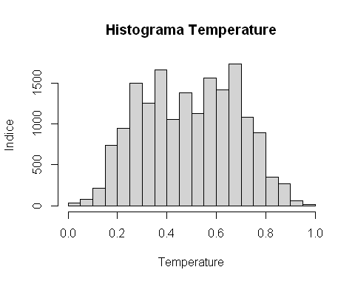

A partir do histograma, pode-se observar que o valor do índice aumenta no intervalo 0.02, a 1, tendo um comportamento crescente até atingir o maior índice no intervalo de 0.608 a 0.673.

### Diagrama de Extremos e Quartis

# Outliers  
cat("\nOutliers\n")

##   
## Outliers

hour.temperatura.outliers <- boxplot.stats(hour$temp)$out  
hour.temperatura.outliers

## numeric(0)

# Diagrama  
boxplot(hour$temp, ylab="Temperatura", main="Boxplot Temperatura")  
  
mtext(text = paste("outliers: ", paste(hour.temperatura.outliers, collapse = ", ")), side = 1)

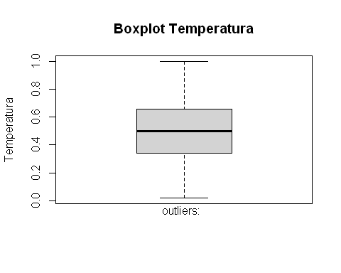 Verificou-se que não existem outliers presentes no gráfico.

## **1.1. temp**

### Classificação da variável

Variável Qualitativa nominal, e é tratada como Qualitativa nominal normal, visto que, tem grande variedade de variaveis distintas.

### Medidas de Tendência Central

# Contagem de valores  
table(hour.day$temp)

##   
## 0.02 0.04 0.06 0.08 0.1 0.12 0.14 0.16 0.18 0.2 0.22 0.24 0.26 0.28 0.3 0.32   
## 5 4 6 8 17 31 52 103 65 169 194 198 221 133 272 295   
## 0.34 0.36 0.38 0.4 0.42 0.44 0.46 0.48 0.5 0.52 0.54 0.56 0.58 0.6 0.62 0.64   
## 318 333 200 334 289 219 248 152 249 271 265 274 145 315 305 322   
## 0.66 0.68 0.7 0.72 0.74 0.76 0.78 0.8 0.82 0.84 0.86 0.88 0.9 0.92 0.94 0.96   
## 298 144 343 325 332 285 113 265 171 118 117 47 86 47 17 16   
## 0.98 1   
## 1 1

#### Moda

hour.day.temp.sort <- sort(hour.day$temp)  
  
hour.day.temp.mode <- moda(hour.day.temp.sort)  
hour.day.temp.mode

## [1] 0.7

#### Média

hour.day.temperatura.media <- mean(hour.day$temp)  
hour.day.temperatura.media

## [1] 0.5236736

#### Mediana

hour.day.temperatura.mediana <- median(hour.day$temp)  
hour.day.temperatura.mediana

## [1] 0.52

#### Quartil

hour.day.temperatura.quantile <- quantile(hour.day$temp)  
hour.day.temperatura.quantile

## 0% 25% 50% 75% 100%   
## 0.02 0.36 0.52 0.70 1.00

### Medidas de Dispersão Central

#### Variância

hour.day.temperatura.variancia <- var(hour.day$temp)  
hour.day.temperatura.variancia

## [1] 0.0401759

#### Desvio Padrão

hour.day.temperatura.desvio_padrao <- sd(hour.day$temp)  
hour.day.temperatura.desvio_padrao

## [1] 0.2004393

#### Coeficiente de Variação

hour.day.temperatura.coeficiente_variacao <- coeficiente_variacao(hour.day$temp)  
hour.day.temperatura.coeficiente_variacao

## [1] 38.27561

### Valores Extremos

#### Máximo

hour.day.temperatura.maxima <- max(hour.day$temp)  
hour.day.temperatura.maxima

## [1] 1

#### Mínimo

hour.day.temperatura.minima <- min(hour.day$temp)  
hour.day.temperatura.minima

## [1] 0.02

### Medidas de Assimetria

hour.day.temperatura.assimetria <- assimetria(hour.day$temp)  
hour.day.temperatura.assimetria

## [1] -0.03380892

De acordo com o resultado, é assimétrica negativa fraca (ou enviesada para a esquerda).

### Medidas de Curtose ou Achatamento

hour.day.temperatura.achatamento <- achatamento(hour.day$temp)  
hour.day.temperatura.achatamento

## [1] -0.998132

Curva platicúrtica, achatada, o que significa que os valores estão pouco concentrados em torno da média e, consequentemente, existe uma variação elevada.

### Histograma

# formula de sturges  
cat("Número de classes\n")

## Número de classes

hour.day.temp.sturges.nclass <- sturges(hour.day$temp)  
hour.day.temp.sturges.nclass

## [1] 14

# amplitude da classe  
cat("\nAmplitude da classe\n")

##   
## Amplitude da classe

hour.day.temp.sturges.amplitude <- amplitude(hour.day$temp)  
hour.day.temp.sturges.amplitude

## [1] 0.07

# tabela de frequencias  
cat("\nClasses\n")

##   
## Classes

hour.day.temp.sturges.breaks <- seq(hour.day.temperatura.minima, hour.day.temperatura.maxima, hour.day.temp.sturges.amplitude)  
hour.day.temp.sturges.breaks

## [1] 0.02 0.09 0.16 0.23 0.30 0.37 0.44 0.51 0.58 0.65 0.72 0.79 0.86 0.93 1.00

cat("\nTabela de frequências\n")

##   
## Tabela de frequências

table(cut(hour.day$temp, breaks=hour.day.temp.sturges.breaks))

##   
## (0.02,0.09] (0.09,0.16] (0.16,0.23] (0.23,0.3] (0.3,0.37] (0.37,0.44]   
## 18 100 531 824 946 823   
## (0.44,0.51] (0.51,0.58] (0.58,0.65] (0.65,0.72] (0.72,0.79] (0.79,0.86]   
## 868 955 942 1110 730 554   
## (0.86,0.93] (0.93,1]   
## 297 34

# histograma  
hist(hour.day$temp, main="Histograma Temperature", xlab="Temperature", ylab="Indice", nclass=hour.day.temp.sturges.nclass)

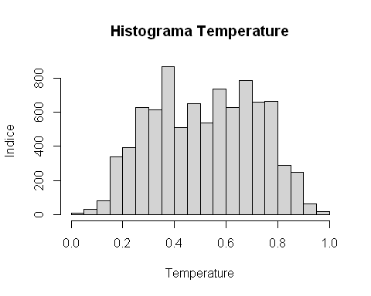

A partir do histograma, pode-se observar que o valor do índice aumenta no intervalo 0.02, a 0.72 e começa a diminuir de 0.72 a 1 tendo um comportamento crescente até atingir o maior índice no intervalo de 0.65 a 0.72.

### Diagrama de Extremos e Quartis

# Outliers  
cat("\nOutliers\n")

##   
## Outliers

hour.day.temperatura.outliers <- boxplot.stats(hour.day$temp)$out  
hour.day.temperatura.outliers

## numeric(0)

# Diagrama  
boxplot(hour.day$temp, ylab="Temperatura", main="Boxplot Temperatura")  
  
mtext(text = paste("outliers: ", paste(hour.day.temperatura.outliers, collapse = ", ")), side = 1)

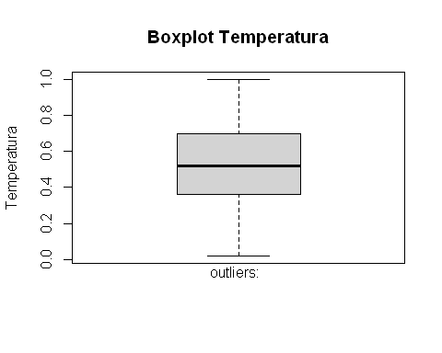 Verificou-se que não existem outliers presentes no gráfico.

## **1.2. temp**

### Classificação da variável

Variável Qualitativa nominal, e é tratada como Qualitativa nominal normal, visto que, tem grande variedade de variaveis distintas.

### Medidas de Tendência Central

# Contagem de valores  
table(hour.night$temp)

##   
## 0.02 0.04 0.06 0.08 0.1 0.12 0.14 0.16 0.18 0.2 0.22 0.24 0.26 0.28 0.3 0.32   
## 12 12 10 9 34 45 86 127 90 185 227 324 338 168 369 316   
## 0.34 0.36 0.38 0.4 0.42 0.44 0.46 0.48 0.5 0.52 0.54 0.56 0.58 0.6 0.62 0.64   
## 327 338 172 280 259 288 311 136 282 285 304 305 160 360 421 370   
## 0.66 0.68 0.7 0.72 0.74 0.76 0.78 0.8 0.82 0.84 0.86 0.88 0.9 0.92   
## 395 205 347 245 184 111 56 60 42 20 14 6 4 2

#### Moda

hour.night.temp.sort <- sort(hour.night$temp)  
  
hour.night.temp.mode <- moda(hour.night.temp.sort)  
hour.night.temp.mode

## [1] 0.62

#### Média

hour.night.temperatura.media <- mean(hour.night$temp)  
hour.night.temperatura.media

## [1] 0.4700012

#### Mediana

hour.night.temperatura.mediana <- median(hour.night$temp)  
hour.night.temperatura.mediana

## [1] 0.46

#### Quartil

hour.night.temperatura.quantile <- quantile(hour.night$temp)  
hour.night.temperatura.quantile

## 0% 25% 50% 75% 100%   
## 0.02 0.32 0.46 0.62 0.92

### Medidas de Dispersão Central

#### Variância

hour.night.temperatura.variancia <- var(hour.night$temp)  
hour.night.temperatura.variancia

## [1] 0.03250075

#### Desvio Padrão

hour.night.temperatura.desvio_padrao <- sd(hour.night$temp)  
hour.night.temperatura.desvio_padrao

## [1] 0.1802797

#### Coeficiente de Variação

hour.night.temperatura.coeficiente_variacao <- coeficiente_variacao(hour.night$temp)  
hour.night.temperatura.coeficiente_variacao

## [1] 38.35728

### Valores Extremos

#### Máximo

hour.night.temperatura.maxima <- max(hour.night$temp)  
hour.night.temperatura.maxima

## [1] 0.92

#### Mínimo

hour.night.temperatura.minima <- min(hour.night$temp)  
hour.night.temperatura.minima

## [1] 0.02

### Medidas de Assimetria

hour.night.temperatura.assimetria <- assimetria(hour.night$temp)  
hour.night.temperatura.assimetria

## [1] -0.07372828

De acordo com o resultado, é assimétrica negativa fraca (ou enviesada para a esquerda).

### Medidas de Curtose ou Achatamento

hour.night.temperatura.achatamento <- achatamento(hour.night$temp)  
hour.night.temperatura.achatamento

## [1] -1.022793

Curva platicúrtica, achatada, o que significa que os valores estão pouco concentrados em torno da média e, consequentemente, existe uma variação elevada.

### Histograma

# formula de sturges  
cat("Número de classes\n")

## Número de classes

hour.night.temp.sturges.nclass <- sturges(hour.night$temp)  
hour.night.temp.sturges.nclass

## [1] 14

# amplitude da classe  
cat("\nAmplitude da classe\n")

##   
## Amplitude da classe

hour.night.temp.sturges.amplitude <- amplitude(hour.night$temp)  
hour.night.temp.sturges.amplitude

## [1] 0.06428571

# tabela de frequencias  
cat("\nClasses\n")

##   
## Classes

hour.night.temp.sturges.breaks <- seq(hour.night.temperatura.minima, hour.night.temperatura.maxima, hour.night.temp.sturges.amplitude)  
hour.night.temp.sturges.breaks

## [1] 0.02000000 0.08428571 0.14857143 0.21285714 0.27714286 0.34142857  
## [7] 0.40571429 0.47000000 0.53428571 0.59857143 0.66285714 0.72714286  
## [13] 0.79142857 0.85571429 0.92000000

cat("\nTabela de frequências\n")

##   
## Tabela de frequências

table(cut(hour.night$temp, breaks=hour.night.temp.sturges.breaks))

##   
## (0.02,0.0843] (0.0843,0.149] (0.149,0.213] (0.213,0.277] (0.277,0.341]   
## 31 165 402 889 1180   
## (0.341,0.406] (0.406,0.47] (0.47,0.534] (0.534,0.599] (0.599,0.663]   
## 790 858 703 769 1546   
## (0.663,0.727] (0.727,0.791] (0.791,0.856] (0.856,0.92]   
## 797 351 122 26

# histograma  
hist(hour.night$temp, main="Histograma Temperature", xlab="Temperature", ylab="Indice", nclass=hour.night.temp.sturges.nclass)

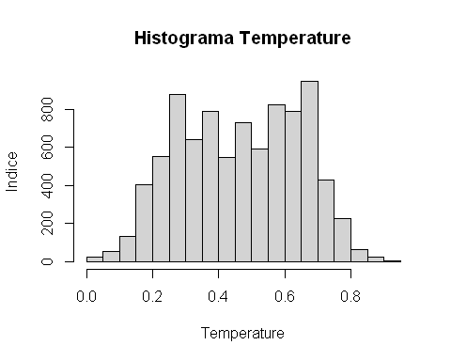

A partir do histograma, pode-se observar que o valor do índice aumenta no intervalo 0.02 a 0.663 e começa a diminuir de 0.663 at´r 0.92 tendo um comportamento crescente até atingir o maior índice no intervalo de 0.599 a 0.663.

### Diagrama de Extremos e Quartis

# Outliers  
cat("\nOutliers\n")

##   
## Outliers

hour.night.temperatura.outliers <- boxplot.stats(hour.night$temp)$out  
hour.night.temperatura.outliers

## numeric(0)

# Diagrama  
boxplot(hour.night$temp, ylab="Temperatura", main="Boxplot Temperatura")  
  
mtext(text = paste("outliers: ", paste(hour.night.temperatura.outliers, collapse = ", ")), side = 1)

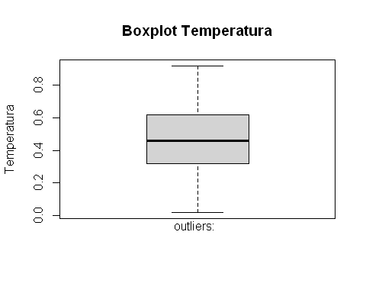 Verificou-se que não existem outliers presentes no gráfico.

## **2.. weekday**

### Classificação da variável

Variável qualitativa ordinal, e é tratada como quantitativa discreta normal, visto que, não tem grande variedade de variaveis distintas.

### Medidas de Tendência Central

#### Moda

hour.weekday.moda <- moda(hour$weekday)  
hour.weekday.moda

## [1] 6

#### Média

hour.weekday.media <- mean(hour$weekday)  
hour.weekday.media

## [1] 3.003683

#### Mediana

hour.weekday.mediana <- median(hour$weekday)  
hour.weekday.mediana

## [1] 3

#### Quartil

hour.weekday.quantile <- quantile(hour$weekday)  
hour.weekday.quantile

## 0% 25% 50% 75% 100%   
## 0 1 3 5 6

### Medidas de Dispersão Central

#### Variância

hour.weekday.variancia <- var(hour$weekday)  
hour.weekday.variancia

## [1] 4.023119

#### Desvio Padrão

hour.weekday.desvio_padrao <- sd(hour$weekday)  
hour.weekday.desvio_padrao

## [1] 2.005771

#### Coeficiente de Variação

hour.weekday.coeficiente_variacao <- coeficiente_variacao(hour$weekday)  
hour.weekday.coeficiente_variacao

## [1] 66.77708

### Valores Extremos

#### Máximo

hour.weekday.maxima <- max(hour$weekday)  
hour.weekday.maxima

## [1] 6

#### Mínimo

hour.weekday.minima <- min(hour$weekday)  
hour.weekday.minima

## [1] 0

### Medidas de Assimetria

hour.weekday.assimetria <- assimetria(hour$weekday)  
hour.weekday.assimetria

## [1] -0.002997704

De acordo com o resultado, é assimétrica negativa (ou enviesada para a esquerda).

### Medidas de Curtose ou Achatamento

hour.weekday.achatamento <- achatamento(hour$weekday)  
hour.weekday.achatamento

## [1] -1.256181

Curva platicúrtica, achatada, o que significa que os valores estão pouco concentrados em torno da média e, consequentemente, existe uma variação elevada.

### Grafico de barras

count <- table(hour$weekday)  
  
barplot(count, main="Dias da semana", xlab="Weekday", ylab="Indice", space =1.0)  
box(bty="L")

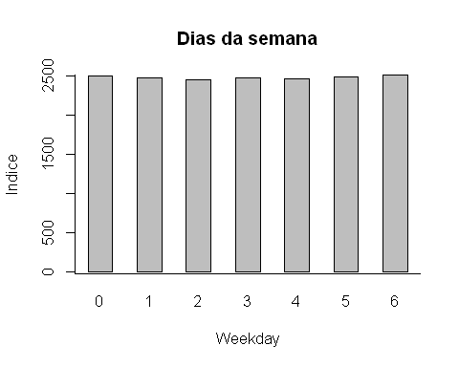 A partir do Gráfico de barras, pode-se observar que o valor do índice mantém se no intervalo 0 a 6, tendo um comportamento crescente até atingir o maior índice que é 6.

### Diagrama de Extremos e Quartis

# Outliers  
cat("\nOutliers\n")

##   
## Outliers

hour.weekday.outliers <- boxplot.stats(hour$weekday)$out  
hour.weekday.outliers

## integer(0)

# Diagrama  
boxplot(hour$weekday, ylab="Dia da Semana", main="Boxplot Dia da Semana")  
  
mtext(text = paste("outliers: ", paste(hour.weekday.outliers, collapse = ", ")), side = 1)

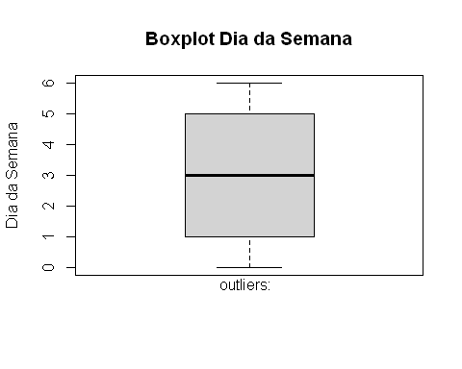

Verificou-se que não existem outliers presentes no gráfico.

## **2.1. weekday**

### Classificação da variável

Variável qualitativa ordinal, e é tratada como quantitativa discreta normal, visto que, não tem grande variedade de variaveis distintas.

### Medidas de Tendência Central

#### Moda

hour.day.weekday.moda <- moda(hour.day$weekday)  
hour.day.weekday.moda

## [1] 0

#### Média

hour.day.weekday.media <- mean(hour.day$weekday)  
hour.day.weekday.media

## [1] 2.999886

#### Mediana

hour.day.weekday.mediana <- median(hour.day$weekday)  
hour.day.weekday.mediana

## [1] 3

#### Quartil

hour.day.weekday.quantile <- quantile(hour.day$weekday)  
hour.day.weekday.quantile

## 0% 25% 50% 75% 100%   
## 0 1 3 5 6

### Medidas de Dispersão Central

#### Variância

hour.day.weekday.variancia <- var(hour.day$weekday)  
hour.day.weekday.variancia

## [1] 4.020945

#### Desvio Padrão

hour.day.weekday.desvio_padrao <- sd(hour.day$weekday)  
hour.day.weekday.desvio_padrao

## [1] 2.00523

#### Coeficiente de Variação

hour.day.weekday.coeficiente_variacao <- coeficiente_variacao(hour.day$weekday)  
hour.day.weekday.coeficiente_variacao

## [1] 66.84353

### Valores Extremos

#### Máximo

hour.day.weekday.maxima <- max(hour.day$weekday)  
hour.day.weekday.maxima

## [1] 6

#### Mínimo

hour.day.weekday.minima <- min(hour.day$weekday)  
hour.day.weekday.minima

## [1] 0

### Medidas de Assimetria

hour.day.weekday.assimetria <- assimetria(hour.day$weekday)  
hour.day.weekday.assimetria

## [1] -0.0001836458

De acordo com o resultado, é assimétrica negativa (ou enviesada para a esquerda).

### Medidas de Curtose ou Achatamento

hour.day.weekday.achatamento <- achatamento(hour.day$weekday)  
hour.day.weekday.achatamento

## [1] -1.255535

Curva platicúrtica, achatada, o que significa que os valores estão pouco concentrados em torno da média e, consequentemente, existe uma variação elevada.

### Grafico de barras

count <- table(hour.day$weekday)  
  
barplot(count, main="Dias da semana", xlab="Weekday", ylab="Indice", space =1.0)  
box(bty="L")

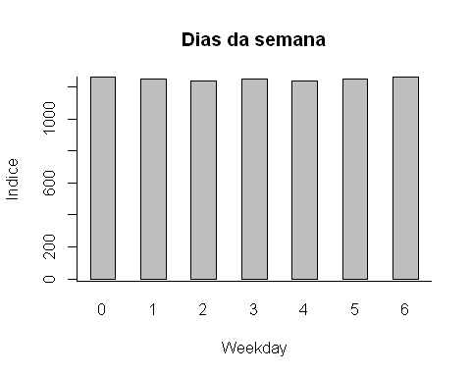 A partir do Gráfico de barras, pode-se observar que o valor do índice mantém se no intervalo 0 a 6, tendo um comportamento crescente até atingir o maior índice que é 6.

### Diagrama de Extremos e Quartis

# Outliers  
cat("\nOutliers\n")

##   
## Outliers

hour.day.weekday.outliers <- boxplot.stats(hour.day$weekday)$out  
hour.day.weekday.outliers

## integer(0)

# Diagrama  
boxplot(hour.day$weekday, ylab="Dia da Semana", main="Boxplot Dia da Semana")  
  
mtext(text = paste("outliers: ", paste(hour.day.weekday.outliers, collapse = ", ")), side = 1)



Verificou-se que não existem outliers presentes no gráfico.

## **2.2. weekday**

### Classificação da variável

Variável qualitativa ordinal, e é tratada como quantitativa discreta normal, visto que, não tem grande variedade de variaveis distintas.

### Medidas de Tendência Central

#### Moda

hour.night.weekday.moda <- moda(hour.night$weekday)  
hour.night.weekday.moda

## [1] 6

#### Média

hour.night.weekday.media <- mean(hour.night$weekday)  
hour.night.weekday.media

## [1] 3.007522

#### Mediana

hour.night.weekday.mediana <- median(hour.night$weekday)  
hour.night.weekday.mediana

## [1] 3

#### Quartil

hour.night.weekday.quantile <- quantile(hour.night$weekday)  
hour.night.weekday.quantile

## 0% 25% 50% 75% 100%   
## 0 1 3 5 6

### Medidas de Dispersão Central

#### Variância

hour.night.weekday.variancia <- var(hour.night$weekday)  
hour.night.weekday.variancia

## [1] 4.025754

#### Desvio Padrão

hour.night.weekday.desvio_padrao <- sd(hour.night$weekday)  
hour.night.weekday.desvio_padrao

## [1] 2.006428

#### Coeficiente de Variação

hour.night.weekday.coeficiente_variacao <- coeficiente_variacao(hour.night$weekday)  
hour.night.weekday.coeficiente_variacao

## [1] 66.71366

### Valores Extremos

#### Máximo

hour.night.weekday.maxima <- max(hour.night$weekday)  
hour.night.weekday.maxima

## [1] 6

#### Mínimo

hour.night.weekday.minima <- min(hour.night$weekday)  
hour.night.weekday.minima

## [1] 0

### Medidas de Assimetria

hour.night.weekday.assimetria <- assimetria(hour.night$weekday)  
hour.night.weekday.assimetria

## [1] -0.005844616

De acordo com o resultado, é assimétrica negativa (ou enviesada para a esquerda).

### Medidas de Curtose ou Achatamento

hour.night.weekday.achatamento <- achatamento(hour.night$weekday)  
hour.night.weekday.achatamento

## [1] -1.257213

Curva platicúrtica, achatada, o que significa que os valores estão pouco concentrados em torno da média e, consequentemente, existe uma variação elevada.

### Grafico de barras

count <- table(hour.night$weekday)  
  
barplot(count, main="Dias da semana", xlab="Weekday", ylab="Indice", space =1.0)  
box(bty="L")

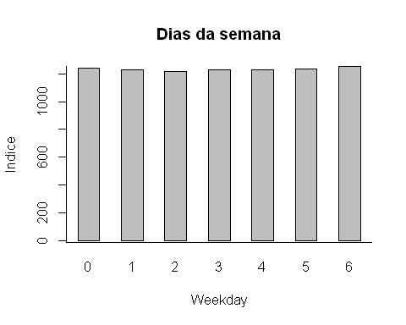 A partir do Gráfico de barras, pode-se observar que o valor do índice mantém se no intervalo 0 a 6, tendo um comportamento crescente até atingir o maior índice que é 6.

### Diagrama de Extremos e Quartis

# Outliers  
cat("\nOutliers\n")

##   
## Outliers

hour.night.weekday.outliers <- boxplot.stats(hour.night$weekday)$out  
hour.night.weekday.outliers

## integer(0)

# Diagrama  
boxplot(hour.night$weekday, ylab="Dia da Semana", main="Boxplot Dia da Semana")  
  
mtext(text = paste("outliers: ", paste(hour.night.weekday.outliers, collapse = ", ")), side = 1)



Verificou-se que não existem outliers presentes no gráfico.

## **3.. casual**

### Classificação da variável

Variável quantitativa discreta, e é tratada como quantitativa discreta normal, visto que, não tem grande variedade de variaveis distintas.

### Medidas de Tendência Central

#### Moda

hour.casual.moda <- moda(hour$casual)  
hour.casual.moda

## [1] 0

#### Média

hour.casual.media <- mean(hour$casual)  
hour.casual.media

## [1] 35.67622

#### Mediana

hour.casual.mediana <- median(hour$casual)  
hour.casual.mediana

## [1] 17

#### Quartil

hour.casual.quantile <- quantile(hour$casual)  
hour.casual.quantile

## 0% 25% 50% 75% 100%   
## 0 4 17 48 367

### Medidas de Dispersão Central

#### Variância

hour.casual.variancia <- var(hour$casual)  
hour.casual.variancia

## [1] 2430.986

#### Desvio Padrão

hour.casual.desvio_padrao <- sd(hour$casual)  
hour.casual.desvio_padrao

## [1] 49.30503

#### Coeficiente de Variação

hour.casual.coeficiente_variacao <- coeficiente_variacao(hour$casual)  
hour.casual.coeficiente_variacao

## [1] 138.2014

### Valores Extremos

#### Máximo

hour.casual.maxima <- max(hour$casual)  
hour.casual.maxima

## [1] 367

#### Mínimo

hour.casual.minima <- min(hour$casual)  
hour.casual.minima

## [1] 0

### Medidas de Assimetria

hour.casual.assimetria <- assimetria(hour$casual)  
hour.casual.assimetria

## [1] 2.498805

De acordo com o resultado, é assimétrica positiva (ou enviesada para a direita).

### Medidas de Curtose ou Achatamento

hour.casual.achatamento <- achatamento(hour$casual)  
hour.casual.achatamento

## [1] 7.567262

Curva leptocúrtica, alongada, o que significa que os valores estão muito concentrados em torno da média e, consequentemente, existe uma variação é pouco elevada.

### Histograma

# formula de sturges  
cat("Número de classes\n")

## Número de classes

hour.casual.sturges.nclass <- sturges(hour$casual)  
hour.casual.sturges.nclass

## [1] 15

# amplitude da classe  
cat("\nAmplitude da classe\n")

##   
## Amplitude da classe

hour.casual.sturges.amplitude <- amplitude(hour$casual)  
hour.casual.sturges.amplitude

## [1] 24.46667

# tabela de frequencias  
cat("\nClasses\n")

##   
## Classes

hour.casual.sturges.breaks <- seq(hour.casual.minima, hour.casual.maxima, hour.casual.sturges.amplitude)  
hour.casual.sturges.breaks

## [1] 0.00000 24.46667 48.93333 73.40000 97.86667 122.33333 146.80000  
## [8] 171.26667 195.73333 220.20000 244.66667 269.13333 293.60000 318.06667  
## [15] 342.53333 367.00000

cat("\nTabela de frequências\n")

##   
## Tabela de frequências

table(cut(hour$casual, breaks=hour.casual.sturges.breaks))

##   
## (0,24.5] (24.5,48.9] (48.9,73.4] (73.4,97.9] (97.9,122] (122,147]   
## 8547 2918 1795 947 533 278   
## (147,171] (171,196] (196,220] (220,245] (245,269] (269,294]   
## 212 186 109 112 82 38   
## (294,318] (318,343] (343,367]   
## 21 10 10

# histograma  
hist(hour$casual, main="Histograma casual", xlab="casual", ylab="Indice", nclass=hour.casual.sturges.nclass)

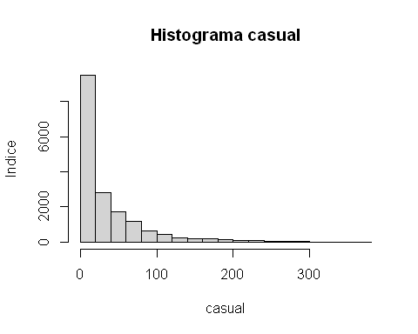

A partir do histograma, pode-se observar que o valor do índice diminui no intervalo 0, a 367, tendo um comportamento decrescente até atingir o maior índice no intervalo de 0 a 24.5.

### Diagrama de Extremos e Quartis

# Outliers  
cat("\nOutliers\n")

##   
## Outliers

hour.casual.outliers <- boxplot.stats(hour$casual)$out  
hour.casual.outliers

## [1] 144 149 124 126 174 168 170 175 138 120 145 172 118 139 166 219 240 174  
## [19] 147 148 128 121 148 156 135 119 167 181 170 179 161 143 126 182 171 180  
## [37] 168 149 118 124 168 205 197 167 162 142 120 178 185 184 217 191 162 134  
## [55] 150 123 132 129 196 143 148 119 138 142 139 166 126 128 122 120 120 195  
## [73] 183 206 158 137 122 173 222 191 187 232 204 191 191 117 135 164 146 180  
## [91] 125 120 171 145 168 172 187 201 180 173 130 139 216 237 183 221 194 214  
## [109] 151 141 116 153 179 133 142 132 115 120 150 188 193 180 168 142 127 121  
## [127] 123 154 161 161 138 126 124 150 148 142 169 147 131 120 131 176 142 115  
## [145] 134 162 135 138 153 193 210 118 141 141 149 124 146 121 159 122 140 140  
## [163] 151 157 175 152 121 136 127 175 197 197 174 177 178 117 144 142 178 177  
## [181] 168 206 179 193 156 136 131 215 198 248 225 194 195 181 142 166 177 237  
## [199] 242 235 224 236 240 222 170 195 195 115 145 167 158 182 171 160 132 128  
## [217] 129 133 139 122 142 128 146 141 120 171 187 221 201 205 183 234 185 164  
## [235] 127 147 177 200 168 129 129 133 147 145 125 126 146 142 130 138 130 176  
## [253] 176 130 155 161 118 130 118 122 175 150 148 123 144 126 128 116 133 125  
## [271] 115 156 158 147 175 151 180 169 132 135 149 178 133 133 129 157 155 196  
## [289] 145 145 140 153 204 187 186 170 160 147 150 174 214 245 205 218 196 204  
## [307] 187 178 141 154 145 144 131 129 217 170 185 119 120 144 119 120 134 180  
## [325] 152 119 115 124 123 148 116 141 116 135 162 127 132 134 118 141 170 164  
## [343] 168 167 180 157 131 143 122 116 119 144 145 125 120 176 191 256 251 262  
## [361] 221 174 135 155 189 212 225 272 198 223 208 186 116 139 164 146 147 130  
## [379] 154 125 115 153 195 171 242 166 179 177 121 121 159 167 169 204 182 177  
## [397] 152 132 136 133 159 169 143 131 164 160 192 171 188 120 137 148 159 141  
## [415] 128 120 142 128 191 165 137 118 121 120 126 143 122 165 122 137 177 141  
## [433] 154 137 115 120 149 156 132 133 123 131 128 165 183 229 186 142 151 145  
## [451] 167 117 132 115 146 176 212 201 208 199 133 140 140 226 286 286 352 357  
## [469] 367 291 221 155 139 129 222 198 218 240 229 233 165 118 120 136 152 125  
## [487] 154 147 117 125 131 199 172 208 191 219 264 237 213 117 148 118 122 123  
## [505] 139 153 146 202 184 263 265 240 275 243 238 132 180 187 190 283 295 236  
## [523] 232 153 127 132 128 120 120 145 123 139 143 145 173 240 218 184 172 115  
## [541] 187 251 320 355 326 321 354 299 227 170 195 198 229 254 260 232 185 151  
## [559] 125 115 117 139 207 274 308 288 311 253 251 197 163 186 227 275 298 282  
## [577] 266 286 262 184 115 156 145 151 122 115 183 260 262 291 278 267 267 259  
## [595] 133 120 147 148 132 127 128 223 226 281 279 240 188 164 128 148 221 220  
## [613] 217 187 241 230 204 156 151 144 207 197 226 229 181 195 131 117 116 140  
## [631] 128 132 157 206 293 257 269 254 233 164 166 128 150 189 255 228 190 225  
## [649] 191 129 133 134 131 151 124 177 235 276 332 361 356 331 279 254 203 118  
## [667] 129 174 258 247 244 236 246 238 209 146 142 120 118 137 124 131 181 208  
## [685] 236 265 307 274 261 235 199 159 130 209 268 301 270 317 290 258 275 266  
## [703] 230 168 121 189 254 233 272 238 181 223 158 132 148 145 179 250 279 259  
## [721] 297 275 248 171 185 139 127 199 276 265 267 236 226 192 153 116 129 128  
## [739] 147 117 168 218 196 236 239 218 219 238 175 128 125 148 184 173 204 186  
## [757] 159 173 184 164 115 123 117 121 121 132 125 121 139 213 254 293 264 295  
## [775] 238 244 256 184 123 148 196 260 267 255 203 240 232 203 146 177 167 203  
## [793] 226 238 217 196 214 194 185 158 161 215 227 237 253 197 181 203 186 176  
## [811] 143 117 131 134 121 143 164 164 177 190 155 163 161 159 177 237 222 175  
## [829] 129 128 122 124 116 120 118 125 120 138 123 143 181 219 269 243 226 199  
## [847] 156 141 170 153 171 162 182 152 122 156 121 148 130 191 178 238 256 254  
## [865] 245 188 173 180 124 130 116 129 162 157 173 186 206 208 199 151 115 123  
## [883] 183 154 181 231 195 191 164 117 143 155 222 195 183 205 197 179 169 133  
## [901] 117 155 161 208 161 164 143 122 125 117 119 125 203 214 228 248 246 227  
## [919] 220 167 163 178 213 235 213 186 164 148 116 124 130 119 128 127 116 144  
## [937] 166 180 266 289 242 250 287 256 225 164 138 121 130 117 148 143 217 186  
## [955] 150 174 132 122 127 150 225 166 125 132 119 120 120 129 128 219 187 237  
## [973] 240 257 209 205 184 157 158 226 248 263 249 179 222 219 227 140 135 187  
## [991] 191 209 163 168 165 181 145 173 220 233 260 175 172 194 247 238 232 284  
## [1009] 228 213 156 134 115 127 168 119 137 116 119 228 287 327 325 312 350 295  
## [1027] 232 169 160 183 188 240 225 215 194 177 120 129 119 124 189 228 273 250  
## [1045] 307 253 195 171 138 186 250 257 266 265 254 227 135 134 217 191 233 302  
## [1063] 271 275 256 174 119 160 222 206 180 208 230 202 195 161 117 150 153 158  
## [1081] 130 198 258 362 310 269 279 317 268 183 121 138 131 192 202 235 243 251  
## [1099] 294 193 174 150 156 200 218 249 213 203 193 134 122 131 204 267 273 335  
## [1117] 308 325 347 165 167 191 236 243 235 240 182 153 142 137 125 165 197 264  
## [1135] 310 325 310 257 248 138 124 120 118 136 117 134 150 122 149 149 119 143  
## [1153] 258 268 280 216 227 183 133 180 195 262 292 304 260 151 134 117 179 175  
## [1171] 175 144 125 117 125 125 132 121 186 224 240 233 158 117 119 123 142 122  
## [1189] 148 164 167 139

# Diagrama  
boxplot(hour$casual, ylab="Casual", main="Boxplot Casual")  
  
mtext(text = paste("outliers: ", paste(hour.casual.outliers, collapse = ", ")), side = 1)

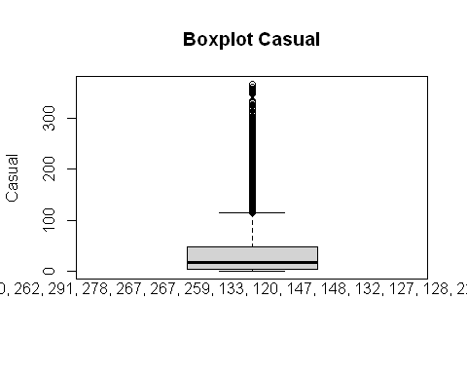

Verificou-se que existem outliers presentes no gráfico.

## **3.1. casual**

### Classificação da variável

Variável quantitativa discreta, e é tratada como quantitativa discreta normal, visto que, não tem grande variedade de variaveis distintas.

### Medidas de Tendência Central

#### Moda

hour.day.casual.moda <- moda(hour.day$casual)  
hour.day.casual.moda

## [1] 6

#### Média

hour.day.casual.media <- mean(hour.day$casual)  
hour.day.casual.media

## [1] 55.84882

#### Mediana

hour.day.casual.mediana <- median(hour.day$casual)  
hour.day.casual.mediana

## [1] 36

#### Quartil

hour.day.casual.quantile <- quantile(hour.day$casual)  
hour.day.casual.quantile

## 0% 25% 50% 75% 100%   
## 0 15 36 74 367

### Medidas de Dispersão Central

#### Variância

hour.day.casual.variancia <- var(hour.day$casual)  
hour.day.casual.variancia

## [1] 3436.565

#### Desvio Padrão

hour.day.casual.desvio_padrao <- sd(hour.day$casual)  
hour.day.casual.desvio_padrao

## [1] 58.62222

#### Coeficiente de Variação

hour.day.casual.coeficiente_variacao <- coeficiente_variacao(hour.day$casual)  
hour.day.casual.coeficiente_variacao

## [1] 104.9659

### Valores Extremos

#### Máximo

hour.day.casual.maxima <- max(hour.day$casual)  
hour.day.casual.maxima

## [1] 367

#### Mínimo

hour.day.casual.minima <- min(hour.day$casual)  
hour.day.casual.minima

## [1] 0

### Medidas de Assimetria

hour.day.casual.assimetria <- assimetria(hour.day$casual)  
hour.day.casual.assimetria

## [1] 1.899737

De acordo com o resultado, é assimétrica positiva (ou enviesada para a direita).

### Medidas de Curtose ou Achatamento

hour.day.casual.achatamento <- achatamento(hour.day$casual)  
hour.day.casual.achatamento

## [1] 3.905951

Curva leptocúrtica, alongada, o que significa que os valores estão muito concentrados em torno da média e, consequentemente, existe uma variação é pouco elevada.

### Histograma

# formula de sturges  
cat("Número de classes\n")

## Número de classes

hour.day.casual.sturges.nclass <- sturges(hour.day$casual)  
hour.day.casual.sturges.nclass

## [1] 14

# amplitude da classe  
cat("\nAmplitude da classe\n")

##   
## Amplitude da classe

hour.day.casual.sturges.amplitude <- amplitude(hour.day$casual)  
hour.day.casual.sturges.amplitude

## [1] 26.21429

# tabela de frequencias  
cat("\nClasses\n")

##   
## Classes

hour.day.casual.sturges.breaks <- seq(hour.day.casual.minima, hour.day.casual.maxima, hour.day.casual.sturges.amplitude)  
hour.day.casual.sturges.breaks

## [1] 0.00000 26.21429 52.42857 78.64286 104.85714 131.07143 157.28571  
## [8] 183.50000 209.71429 235.92857 262.14286 288.35714 314.57143 340.78571  
## [15] 367.00000

cat("\nTabela de frequências\n")

##   
## Tabela de frequências

table(cut(hour.day$casual, breaks=hour.day.casual.sturges.breaks))

##   
## (0,26.2] (26.2,52.4] (52.4,78.6] (78.6,105] (105,131] (131,157]   
## 3312 2043 1303 672 417 239   
## (157,184] (184,210] (210,236] (236,262] (262,288] (288,315]   
## 199 149 105 100 55 26   
## (315,341] (341,367]   
## 12 10

# histograma  
hist(hour.day$casual, main="Histograma casual", xlab="casual", ylab="Indice", nclass=hour.day.casual.sturges.nclass)

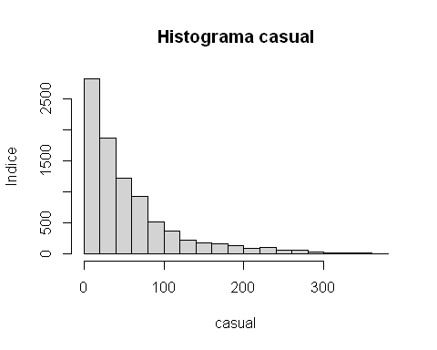

A partir do histograma, pode-se observar que o valor do índice diminui no intervalo 0, a 367, tendo um comportamento decrescente até atingir o maior índice no intervalo de 0 a 24.5.

### Diagrama de Extremos e Quartis

# Outliers  
cat("\nOutliers\n")

##   
## Outliers

hour.day.casual.outliers <- boxplot.stats(hour.day$casual)$out  
hour.day.casual.outliers

## [1] 174 168 170 175 172 166 219 240 174 167 181 170 179 182 171 180 168 168  
## [19] 205 197 167 178 185 184 217 191 196 166 195 183 206 173 222 191 187 232  
## [37] 204 191 191 164 180 171 168 172 187 201 180 173 216 237 183 221 194 214  
## [55] 179 188 193 180 168 169 176 193 210 175 175 197 197 174 177 178 178 177  
## [73] 168 206 179 193 215 198 248 225 194 195 181 166 177 237 242 235 224 236  
## [91] 240 222 167 182 171 171 187 221 201 205 183 234 185 177 200 168 176 176  
## [109] 175 175 180 169 178 196 204 187 186 170 174 214 245 205 218 196 204 187  
## [127] 217 170 185 180 170 164 168 167 180 176 191 256 251 262 221 174 189 212  
## [145] 225 272 198 223 208 186 164 195 171 242 166 179 177 167 169 204 182 177  
## [163] 169 164 192 171 188 191 165 165 177 165 183 229 186 167 176 212 201 208  
## [181] 199 226 286 286 352 357 367 291 221 222 198 218 240 229 233 165 199 172  
## [199] 208 191 219 264 237 202 184 263 265 240 275 243 238 180 187 190 283 295  
## [217] 236 232 173 240 218 184 172 187 251 320 355 326 321 354 299 227 195 198  
## [235] 229 254 260 232 185 207 274 308 288 311 253 251 197 186 227 275 298 282  
## [253] 266 286 262 184 183 260 262 291 278 267 267 259 223 226 281 279 240 188  
## [271] 164 221 220 217 187 241 230 204 207 197 226 229 181 195 206 293 257 269  
## [289] 254 233 164 189 255 228 190 225 191 177 235 276 332 361 356 331 279 254  
## [307] 174 258 247 244 236 246 238 209 181 208 236 265 307 274 261 235 199 209  
## [325] 268 301 270 317 290 258 275 266 189 254 233 272 238 181 223 179 250 279  
## [343] 259 297 275 248 171 199 276 265 267 236 226 192 168 218 196 236 239 218  
## [361] 219 238 175 184 173 204 186 173 184 164 213 254 293 264 295 238 244 256  
## [379] 196 260 267 255 203 240 232 203 177 167 203 226 238 217 196 214 194 215  
## [397] 227 237 253 197 181 203 186 164 164 177 190 163 181 219 269 243 226 199  
## [415] 170 171 182 191 178 238 256 254 245 188 173 173 186 206 208 199 183 181  
## [433] 231 195 191 164 222 195 183 205 197 179 169 208 164 203 214 228 248 246  
## [451] 227 220 167 163 178 213 235 213 186 164 166 180 266 289 242 250 287 256  
## [469] 225 217 186 174 225 166 219 187 237 240 257 209 205 184 226 248 263 249  
## [487] 179 222 219 227 187 191 209 163 168 165 181 173 220 233 260 175 172 194  
## [505] 247 238 232 284 228 213 168 228 287 327 325 312 350 295 232 183 188 240  
## [523] 225 215 194 177 189 228 273 250 307 253 195 171 186 250 257 266 265 254  
## [541] 227 217 191 233 302 271 275 256 174 222 206 180 208 230 202 195 198 258  
## [559] 362 310 269 279 317 268 183 192 202 235 243 251 294 193 174 200 218 249  
## [577] 213 203 193 204 267 273 335 308 325 347 165 167 191 236 243 235 240 182  
## [595] 165 197 264 310 325 310 257 248 258 268 280 216 227 183 180 195 262 292  
## [613] 304 260 179 175 175 186 224 240 233 164 167

# Diagrama  
boxplot(hour.day$casual, ylab="Casual", main="Boxplot Casual")  
mtext(text = paste("outliers: ", paste(hour.day.casual.outliers, collapse = ", ")), side = 1)

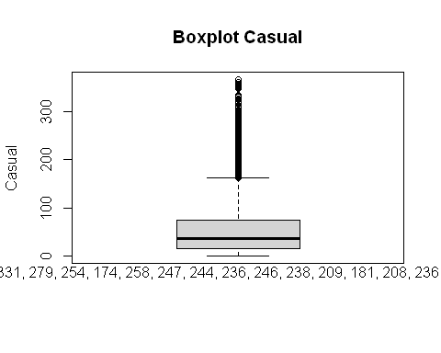

Verificou-se que existem outliers presentes no gráfico.

Verificou-se que existem outliers presentes no gráfico.

## **3.2. casual**

### Classificação da variável

Variável quantitativa discreta, e é tratada como quantitativa discreta normal, visto que, não tem grande variedade de variaveis distintas.

### Medidas de Tendência Central

#### Moda

hour.night.casual.moda <- moda(hour.night$casual)  
hour.night.casual.moda

## [1] 0

#### Média

hour.night.casual.media <- mean(hour.night$casual)  
hour.night.casual.media

## [1] 15.27717

#### Mediana

hour.night.casual.mediana <- median(hour.night$casual)  
hour.night.casual.mediana

## [1] 5

#### Quartil

hour.night.casual.quantile <- quantile(hour.night$casual)  
hour.night.casual.quantile

## 0% 25% 50% 75% 100%   
## 0 1 5 18 237

### Medidas de Dispersão Central

#### Variância

hour.night.casual.variancia <- var(hour.night$casual)  
hour.night.casual.variancia

## [1] 586.6798

#### Desvio Padrão

hour.night.casual.desvio_padrao <- sd(hour.night$casual)  
hour.night.casual.desvio_padrao

## [1] 24.22147

#### Coeficiente de Variação

hour.night.casual.coeficiente_variacao <- coeficiente_variacao(hour.night$casual)  
hour.night.casual.coeficiente_variacao

## [1] 158.5469

### Valores Extremos

#### Máximo

hour.night.casual.maxima <- max(hour.night$casual)  
hour.night.casual.maxima

## [1] 237

#### Mínimo

hour.night.casual.minima <- min(hour.night$casual)  
hour.night.casual.minima

## [1] 0

### Medidas de Assimetria

hour.night.casual.assimetria <- assimetria(hour.night$casual)  
hour.night.casual.assimetria

## [1] 2.896634

De acordo com o resultado, é assimétrica positiva (ou enviesada para a direita).

### Medidas de Curtose ou Achatamento

hour.night.casual.achatamento <- achatamento(hour.night$casual)  
hour.night.casual.achatamento

## [1] 11.42775

Curva leptocúrtica, alongada, o que significa que os valores estão muito concentrados em torno da média e, consequentemente, existe uma variação é pouco elevada.

### Histograma

# formula de sturges  
cat("Número de classes\n")

## Número de classes

hour.night.casual.sturges.nclass <- sturges(hour.night$casual)  
hour.night.casual.sturges.nclass

## [1] 14

# amplitude da classe  
cat("\nAmplitude da classe\n")

##   
## Amplitude da classe

hour.night.casual.sturges.amplitude <- amplitude(hour.night$casual)  
hour.night.casual.sturges.amplitude

## [1] 16.92857

# tabela de frequencias  
cat("\nClasses\n")

##   
## Classes

hour.night.casual.sturges.breaks <- seq(hour.night.casual.minima, hour.night.casual.maxima, hour.night.casual.sturges.amplitude)  
hour.night.casual.sturges.breaks

## [1] 0.00000 16.92857 33.85714 50.78571 67.71429 84.64286 101.57143  
## [8] 118.50000 135.42857 152.35714 169.28571 186.21429 203.14286 220.07143  
## [15] 237.00000

cat("\nTabela de frequências\n")

##   
## Tabela de frequências

table(cut(hour.night$casual, breaks=hour.night.casual.sturges.breaks))

##   
## (0,16.9] (16.9,33.9] (33.9,50.8] (50.8,67.7] (67.7,84.6] (84.6,102]   
## 4826 1063 522 323 200 111   
## (102,118] (118,135] (135,152] (152,169] (169,186] (186,203]   
## 49 19 14 12 10 3   
## (203,220] (220,237]   
## 1 2

# histograma  
hist(hour.night$casual, main="Histograma casual", xlab="casual", ylab="Indice", nclass=hour.night.casual.sturges.nclass)

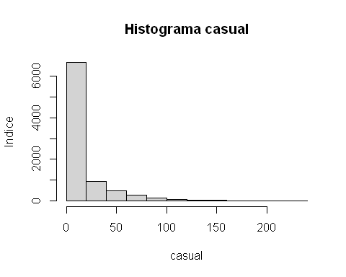

A partir do histograma, pode-se observar que o valor do índice diminui no intervalo 0, a 367, tendo um comportamento decrescente até atingir o maior índice no intervalo de 0 a 24.5.

### Diagrama de Extremos e Quartis

# Outliers  
cat("\nOutliers\n")

##   
## Outliers

hour.night.casual.outliers <- boxplot.stats(hour.night$casual)$out  
hour.night.casual.outliers

## [1] 58 46 55 45 71 51 51 47 47 73 44 75 44 74 52 84 45 55  
## [19] 62 62 57 49 50 150 65 58 47 64 68 46 44 54 56 46 88 82  
## [37] 58 61 45 69 50 60 59 56 69 78 53 44 51 65 46 49 117 84  
## [55] 77 78 107 57 56 45 73 56 67 55 45 69 99 68 87 46 44 141  
## [73] 91 107 78 48 68 69 45 58 51 53 57 51 79 90 46 49 108 84  
## [91] 54 64 59 69 45 61 55 55 61 53 55 97 95 76 53 67 62 75  
## [109] 78 51 60 54 57 48 58 53 49 48 99 61 58 56 53 94 86 57  
## [127] 62 52 67 72 62 52 56 75 46 92 66 50 121 74 62 61 49 89  
## [145] 55 48 56 54 52 44 50 60 69 89 55 81 80 84 69 49 44 156  
## [163] 136 95 78 66 47 100 83 75 69 70 63 170 195 195 115 44 71 59  
## [181] 77 71 55 66 79 61 45 46 128 129 83 60 47 120 101 65 56 80  
## [199] 57 49 44 79 61 56 48 67 81 58 114 92 75 71 164 108 85 65  
## [217] 61 145 85 59 65 63 91 48 54 48 47 59 45 51 46 44 80 47  
## [235] 70 52 62 55 69 47 45 87 55 49 53 47 60 101 74 82 80 63  
## [253] 87 70 68 63 49 85 53 51 65 90 70 54 51 57 58 68 50 64  
## [271] 71 69 46 79 59 47 48 56 101 77 73 74 51 67 78 75 67 51  
## [289] 54 45 56 48 50 109 78 81 77 59 81 45 66 70 54 46 93 45  
## [307] 47 55 140 64 60 50 50 68 53 79 67 147 99 71 66 46 178 104  
## [325] 104 70 46 52 49 101 78 59 49 101 65 45 63 55 45 44 59 70  
## [343] 49 54 44 77 77 66 50 87 51 57 51 76 78 54 45 52 46 116  
## [361] 59 53 48 69 61 53 45 52 49 45 47 48 53 44 45 48 46 55  
## [379] 44 55 67 49 50 45 44 70 44 47 72 60 155 89 54 58 118 59  
## [397] 44 86 75 78 86 76 47 117 64 66 56 213 117 64 53 51 45 114  
## [415] 63 47 93 52 110 66 66 48 98 54 75 64 115 61 54 170 73 75  
## [433] 76 89 65 53 51 50 75 44 163 112 53 64 45 114 86 76 61 48  
## [451] 73 44 70 52 82 52 57 62 49 128 45 65 51 58 55 52 64 58  
## [469] 49 50 51 151 100 86 67 117 73 55 44 83 46 59 84 59 73 64  
## [487] 45 44 166 113 74 62 107 67 48 57 91 61 63 86 83 45 91 73  
## [505] 49 57 203 118 81 104 71 142 83 51 44 57 44 44 54 76 55 48  
## [523] 111 80 62 65 159 103 100 86 48 230 168 64 148 114 66 47 69 50  
## [541] 57 104 88 185 139 96 52 53 116 84 66 61 91 71 68 44 52 59  
## [559] 65 76 95 117 83 61 52 54 128 125 105 63 69 115 113 83 89 61  
## [577] 47 123 86 79 96 84 67 46 98 89 83 79 46 184 123 98 91 49  
## [595] 146 101 76 55 52 45 82 59 51 90 81 84 79 55 45 185 158 99  
## [613] 101 69 176 108 76 53 74 100 50 83 88 61 101 76 54 52 79 71  
## [631] 89 50 60 53 134 88 48 103 88 77 71 66 80 177 237 222 175 128  
## [649] 78 91 63 112 91 77 78 68 79 51 56 66 79 58 88 69 55 73  
## [667] 73 69 97 75 44 56 103 95 76 59 156 101 69 65 55 49 109 95  
## [685] 59 92 66 45 56 69 52 50 78 56 53 53 65 44 67 51 180 124  
## [703] 88 55 94 56 45 109 85 53 116 106 71 55 52 80 47 93 85 71  
## [721] 48 115 79 94 88 52 59 49 143 75 72 81 78 71 47 90 55 60  
## [739] 88 65 98 51 81 89 54 46 133 117 96 104 61 46 53 51 57 109  
## [757] 89 72 50 104 74 70 119 76 70 90 91 50 98 55 50 50 97 148  
## [775] 96 78 88 58 44 44 94 65 56 53 124 72 49 119 100 83 69 58  
## [793] 88 97 57 164 99 90 90 60 44 72 61 56 62 56 59 60 55 96  
## [811] 70 53 106 66 58 97 65 60 46 80 74 50 82 87 120 49 48 50  
## [829] 78 68 91 102 71 65 157 67 57 140 63 79 66 53 73 78 50 47  
## [847] 64 55 54 50 70 51 55 52 134 91 57 64 71 56 78 80 55 83  
## [865] 67 169 89 86 82 47 91 57 51 72 69 57 95 54 46 47 99 76  
## [883] 59 59 82 60 51 56 52 49 45 48 45 119 88 73 48 49 48 67  
## [901] 50 67 66 47 63 102 75 78 45 81 73 57 47 68 48 49 54 77  
## [919] 61 72 47 44 50 45 50 45 45 72 67 58 49 49 55 51 69 54  
## [937] 44 45 46

# Diagrama  
boxplot(hour.night$casual, ylab="Casual", main="Boxplot Casual")  
mtext(text = paste("outliers: ", paste(hour.night.casual.outliers, collapse = ", ")), side = 1)

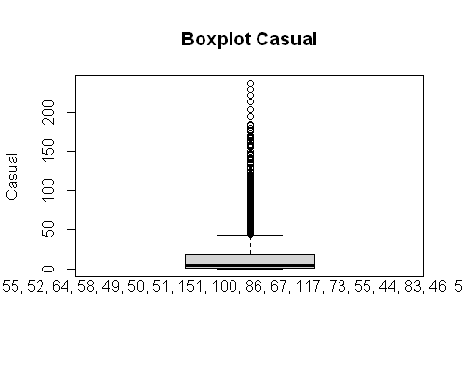

Verificou-se que existem outliers presentes no gráfico.

## **4.. atemp**

### Classificação da variável

Variável quantitativa contínua, e é tratada como quantitativa contínua normal, visto que, tem grande variedade de variaveis distintas.

### Medidas de Tendência Central

#### Moda

hour.atemp.moda <- moda(hour$atemp)  
hour.atemp.moda

## [1] 0.6212

#### Média

hour.atemp.media <- mean(hour$atemp)  
hour.atemp.media

## [1] 0.4757751

#### Mediana

hour.atemp.mediana <- median(hour$atemp)  
hour.atemp.mediana

## [1] 0.4848

#### Quartil

hour.atemp.quantile <- quantile(hour$atemp)  
hour.atemp.quantile

## 0% 25% 50% 75% 100%   
## 0.0000 0.3333 0.4848 0.6212 1.0000

### Medidas de Dispersão Central

#### Variância

hour.atemp.variancia <- var(hour$atemp)  
hour.atemp.variancia

## [1] 0.0295325

#### Desvio Padrão

hour.atemp.desvio_padrao <- sd(hour$atemp)  
hour.atemp.desvio_padrao

## [1] 0.1718502

#### Coeficiente de Variação

hour.atemp.coeficiente_variacao <- coeficiente_variacao(hour$atemp)  
hour.atemp.coeficiente_variacao

## [1] 36.12005

### Valores Extremos

#### Máximo

hour.atemp.maxima <- max(hour$atemp)  
hour.atemp.maxima

## [1] 1

#### Mínimo

hour.atemp.minima <- min(hour$atemp)  
hour.atemp.minima

## [1] 0

### Medidas de Assimetria

hour.atemp.assimetria <- assimetria(hour$atemp)  
hour.atemp.assimetria

## [1] -0.09041325

De acordo com o resultado, é assimétrica negativa (ou enviesada para a esquerda).

### Medidas de Curtose ou Achatamento

hour.atemp.achatamento <- achatamento(hour$atemp)  
hour.atemp.achatamento

## [1] -0.8457618

Curva platicúrtica, achatada, o que significa que os valores estão pouco concentrados em torno da média e, consequentemente, existe uma variação elevada.

### Histograma

# formula de sturges  
cat("Número de classes\n")

## Número de classes

hour.atemp.sturges.nclass <- sturges(hour$atemp)  
hour.atemp.sturges.nclass

## [1] 15

# amplitude da classe  
cat("\nAmplitude da classe\n")

##   
## Amplitude da classe

hour.atemp.sturges.amplitude <- amplitude(hour$atemp)  
hour.atemp.sturges.amplitude

## [1] 0.06666667

# tabela de frequencias  
cat("\nClasses\n")

##   
## Classes

hour.atemp.sturges.breaks <- seq(hour.atemp.minima, hour.atemp.maxima, hour.atemp.sturges.amplitude)  
hour.atemp.sturges.breaks

## [1] 0.00000000 0.06666667 0.13333333 0.20000000 0.26666667 0.33333333  
## [7] 0.40000000 0.46666667 0.53333333 0.60000000 0.66666667 0.73333333  
## [13] 0.80000000 0.86666667 0.93333333 1.00000000

cat("\nTabela de frequências\n")

##   
## Tabela de frequências

table(cut(hour$atemp, breaks=hour.atemp.sturges.breaks))

##   
## (0,0.0667] (0.0667,0.133] (0.133,0.2] (0.2,0.267] (0.267,0.333]   
## 35 162 665 1510 2388   
## (0.333,0.4] (0.4,0.467] (0.467,0.533] (0.533,0.6] (0.6,0.667]   
## 1075 2228 2591 1444 2525   
## (0.667,0.733] (0.733,0.8] (0.8,0.867] (0.867,0.933] (0.933,1]   
## 1862 599 245 44 4

# histograma  
hist(hour$atemp, main="Histograma atemp", xlab="atemp", ylab="Indice", nclass=hour.atemp.sturges.nclass)

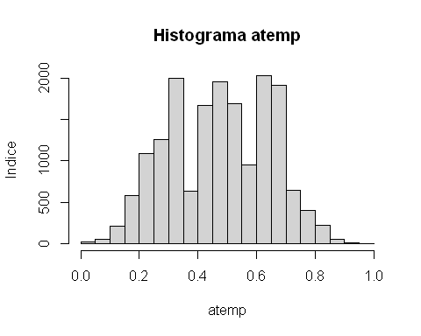

A partir do histograma, pode-se observar que o valor do índice aumenta no intervalo 0 a 0.5337 e diminui no intervalo 0.5337 a 1, tendo um comportamento crescente e decrescente até atingir o maior índice no intervalo de 0.467 a 0.533.

### Diagrama de Extremos e Quartis

# Outliers  
cat("\nOutliers\n")

##   
## Outliers

hour.atemp.outliers <- boxplot.stats(hour$atemp)$out  
hour.atemp.outliers

## numeric(0)

# Diagrama  
boxplot(hour$atemp, ylab="atemp", main="Boxplot atemp")  
  
mtext(text = paste("outliers: ", paste(hour.atemp.outliers, collapse = ", ")), side = 1)

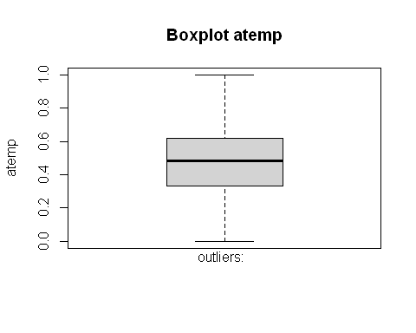

Verificou-se que não existem outliers presentes no gráfico.

## **4.1. atemp**

### Classificação da variável

Variável quantitativa contínua, e é tratada como quantitativa contínua normal, visto que, tem grande variedade de variaveis distintas.

### Medidas de Tendência Central

#### Moda

hour.day.atemp.moda <- moda(hour.day$atemp)  
hour.day.atemp.moda

## [1] 0.6212

#### Média

hour.day.atemp.media <- mean(hour.day$atemp)  
hour.day.atemp.media

## [1] 0.4981943

#### Mediana

hour.day.atemp.mediana <- median(hour.day$atemp)  
hour.day.atemp.mediana

## [1] 0.5

#### Quartil

hour.day.atemp.quantile <- quantile(hour.day$atemp)  
hour.day.atemp.quantile

## 0% 25% 50% 75% 100%   
## 0.0000 0.3485 0.5000 0.6515 1.0000

### Medidas de Dispersão Central

#### Variância

hour.day.atemp.variancia <- var(hour.day$atemp)  
hour.day.atemp.variancia

## [1] 0.03187527

#### Desvio Padrão

hour.day.atemp.desvio_padrao <- sd(hour.day$atemp)  
hour.day.atemp.desvio_padrao

## [1] 0.1785365

#### Coeficiente de Variação

hour.day.atemp.coeficiente_variacao <- coeficiente_variacao(hour.day$atemp)  
hour.day.atemp.coeficiente_variacao

## [1] 35.83671

### Valores Extremos

#### Máximo

hour.day.atemp.maxima <- max(hour.day$atemp)  
hour.day.atemp.maxima

## [1] 1

#### Mínimo

hour.day.atemp.minima <- min(hour.day$atemp)  
hour.day.atemp.minima

## [1] 0

### Medidas de Assimetria

hour.day.atemp.assimetria <- assimetria(hour.day$atemp)  
hour.day.atemp.assimetria

## [1] -0.1370249

De acordo com o resultado, é assimétrica negativa (ou enviesada para a esquerda).

### Medidas de Curtose ou Achatamento

hour.day.atemp.achatamento <- achatamento(hour.day$atemp)  
hour.day.atemp.achatamento

## [1] -0.8923441

Curva platicúrtica, achatada, o que significa que os valores estão pouco concentrados em torno da média e, consequentemente, existe uma variação elevada.

### Histograma

# formula de sturges  
cat("Número de classes\n")

## Número de classes

hour.day.atemp.sturges.nclass <- sturges(hour.day$atemp)  
hour.day.atemp.sturges.nclass

## [1] 14

# amplitude da classe  
cat("\nAmplitude da classe\n")

##   
## Amplitude da classe

hour.day.atemp.sturges.amplitude <- amplitude(hour.day$atemp)  
hour.day.atemp.sturges.amplitude

## [1] 0.07142857

# tabela de frequencias  
cat("\nClasses\n")

##   
## Classes

hour.day.atemp.sturges.breaks <- seq(hour.day.atemp.minima, hour.day.atemp.maxima, hour.day.atemp.sturges.amplitude)  
hour.day.atemp.sturges.breaks

## [1] 0.00000000 0.07142857 0.14285714 0.21428571 0.28571429 0.35714286  
## [7] 0.42857143 0.50000000 0.57142857 0.64285714 0.71428571 0.78571429  
## [13] 0.85714286 0.92857143 1.00000000

cat("\nTabela de frequências\n")

##   
## Tabela de frequências

table(cut(hour.day$atemp, breaks=hour.day.atemp.sturges.breaks))

##   
## (0,0.0714] (0.0714,0.143] (0.143,0.214] (0.214,0.286] (0.286,0.357]   
## 6 118 424 672 1120   
## (0.357,0.429] (0.429,0.5] (0.5,0.571] (0.571,0.643] (0.643,0.714]   
## 918 1145 799 1344 1333   
## (0.714,0.786] (0.786,0.857] (0.857,0.929] (0.929,1]   
## 503 294 57 4

# histograma  
hist(hour.day$atemp, main="Histograma atemp", xlab="atemp", ylab="Indice", nclass=hour.day.atemp.sturges.nclass)

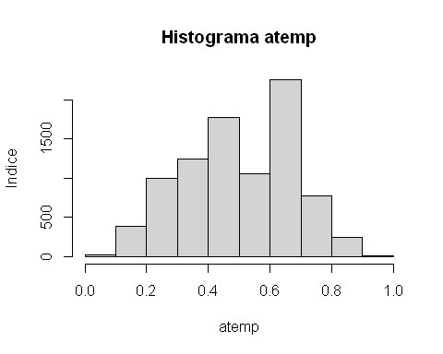

A partir do histograma, pode-se observar que o valor do índice aumenta no intervalo 0 a 0.5337 e diminui no intervalo 0.5337 a 1, tendo um comportamento crescente e decrescente até atingir o maior índice no intervalo de 0.467 a 0.533.

### Diagrama de Extremos e Quartis

# Outliers  
cat("\nOutliers\n")

##   
## Outliers

hour.day.atemp.outliers <- boxplot.stats(hour.day$atemp)$out  
hour.day.atemp.outliers

## numeric(0)

# Diagrama  
boxplot(hour.day$atemp, ylab="atemp", main="Boxplot atemp")  
mtext(text = paste("outliers: ", paste(hour.day.atemp.outliers, collapse = ", ")), side = 1)

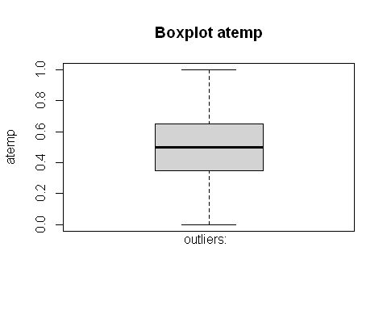

Verificou-se que não existem outliers presentes no gráfico.

## **4.2. atemp**

### Classificacao da variavel

Variavel quantitativa continua, e e tratada como quantitativa continua normal, visto que, tem grande variedade de variaveis distintas.

### Medidas de Tendência Central

#### Moda

hour.night.atemp.moda <- moda(hour.night$atemp)  
hour.night.atemp.moda

## [1] 0.6212

#### Média

hour.night.atemp.media <- mean(hour.night$atemp)  
hour.night.atemp.media

## [1] 0.4531042

#### Mediana

hour.night.atemp.mediana <- median(hour.night$atemp)  
hour.night.atemp.mediana

## [1] 0.4545

#### Quartil

hour.night.atemp.quantile <- quantile(hour.night$atemp)  
hour.night.atemp.quantile

## 0% 25% 50% 75% 100%   
## 0.0000 0.3182 0.4545 0.5909 0.9242

### Medidas de Dispersao Central

#### Variância

hour.night.atemp.variancia <- var(hour.night$atemp)  
hour.night.atemp.variancia

## [1] 0.02614449

#### Desvio Padrão

hour.night.atemp.desvio_padrao <- sd(hour.night$atemp)  
hour.night.atemp.desvio_padrao

## [1] 0.1616926

#### Coeficiente de Variação

hour.night.atemp.coeficiente_variacao <- coeficiente_variacao(hour.night$atemp)  
hour.night.atemp.coeficiente_variacao

## [1] 35.68552

### Valores Extremos

#### Máximo

hour.night.atemp.maxima <- max(hour.night$atemp)  
hour.night.atemp.maxima

## [1] 0.9242

#### Mínimo

hour.night.atemp.minima <- min(hour.night$atemp)  
hour.night.atemp.minima

## [1] 0

### Medidas de Assimetria

hour.night.atemp.assimetria <- assimetria(hour.night$atemp)  
hour.night.atemp.assimetria

## [1] -0.1239053

De acordo com o resultado, é assimétrica negativa (ou enviesada para a esquerda).

### Medidas de Curtose ou Achatamento

hour.night.atemp.achatamento <- achatamento(hour.night$atemp)  
hour.night.atemp.achatamento

## [1] -0.8666668

Curva platicúrtica, achatada, o que significa que os valores estao pouco concentrados em torno da média e, consequentemente, existe uma variacao elevada.

### Histograma

# formula de sturges  
cat("Número de classes\n")

## Número de classes

hour.night.atemp.sturges.nclass <- sturges(hour.night$atemp)  
hour.night.atemp.sturges.nclass

## [1] 14

# amplitude da classe  
cat("\nAmplitude da classe\n")

##   
## Amplitude da classe

hour.night.atemp.sturges.amplitude <- amplitude(hour.night$atemp)  
hour.night.atemp.sturges.amplitude

## [1] 0.06601429

# tabela de frequencias  
cat("\nClasses\n")

##   
## Classes

hour.night.atemp.sturges.breaks <- seq(hour.night.atemp.minima, hour.night.atemp.maxima, hour.night.atemp.sturges.amplitude)  
hour.night.atemp.sturges.breaks

## [1] 0.00000000 0.06601429 0.13202857 0.19804286 0.26405714 0.33007143  
## [7] 0.39608571 0.46210000 0.52811429 0.59412857 0.66014286 0.72615714  
## [13] 0.79217143 0.85818571 0.92420000

cat("\nTabela de frequências\n")

##   
## Tabela de frequências

table(cut(hour.night$atemp, breaks=hour.night.atemp.sturges.breaks))

##   
## (0,0.066] (0.066,0.132] (0.132,0.198] (0.198,0.264] (0.264,0.33]   
## 29 86 344 872 986   
## (0.33,0.396] (0.396,0.462] (0.462,0.528] (0.528,0.594] (0.594,0.66]   
## 883 1138 1056 1247 1114   
## (0.66,0.726] (0.726,0.792] (0.792,0.858] (0.858,0.924]   
## 664 183 31 7

# histograma  
hist(hour.night$atemp, main="Histograma atemp", xlab="atemp", ylab="Indice", nclass=hour.night.atemp.sturges.nclass)

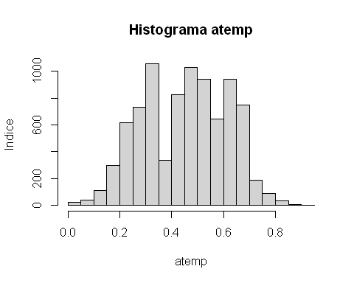

A partir do histograma, pode-se observar que o valor do índice aumenta no intervalo 0 a 0.396 e diminui no intervalo 0.396 a 1, tendo um comportamento crescente e decrescente até atingir o maior índice no intervalo de 0.396 a 0.462.

### Diagrama de Extremos e Quartis

# Outliers  
cat("\nOutliers\n")

##   
## Outliers

hour.night.atemp.outliers <- boxplot.stats(hour.night$atemp)$out  
hour.night.atemp.outliers

## numeric(0)

# Diagrama  
boxplot(hour.night$atemp, ylab="atemp", main="Boxplot atemp")  
  
mtext(text = paste("outliers: ", paste(hour.night.atemp.outliers, collapse = ", ")), side = 1)

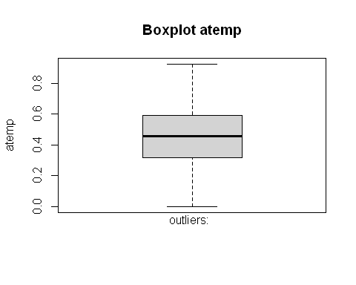

Verificou-se que não existem outliers presentes no gráfico.

## **5.. hum**

### Classificação da variável

Variável quantitativa contínua, e é tratada como quantitativa contínua normal, visto que, não tem grande variedade de variaveis distintas.

### Medidas de Tendência Central

#### Moda

hour.hum.moda <- moda(hour$hum)  
hour.hum.moda

## [1] 0.88

#### Média

hour.hum.media <- mean(hour$hum)  
hour.hum.media

## [1] 0.6272288

#### Mediana

hour.hum.mediana <- median(hour$hum)  
hour.hum.mediana

## [1] 0.63

#### Quartil

hour.hum.quantile <- quantile(hour$hum)  
hour.hum.quantile

## 0% 25% 50% 75% 100%   
## 0.00 0.48 0.63 0.78 1.00

### Medidas de Dispersão Central

#### Variância

hour.hum.variancia <- var(hour$hum)  
hour.hum.variancia

## [1] 0.03722192

#### Desvio Padrão

hour.hum.desvio_padrao <- sd(hour$hum)  
hour.hum.desvio_padrao

## [1] 0.1929298

#### Coeficiente de Variação

hour.hum.coeficiente_variacao <- coeficiente_variacao(hour$hum)  
hour.hum.coeficiente_variacao

## [1] 30.75908

### Valores Extremos

#### Máximo

hour.hum.maxima <- max(hour$hum)  
hour.hum.maxima

## [1] 1

#### Mínimo

hour.hum.minima <- min(hour$hum)  
hour.hum.minima

## [1] 0

### Medidas de Assimetria

hour.hum.assimetria <- assimetria(hour$hum)  
hour.hum.assimetria

## [1] -0.1112679

De acordo com o resultado, é assimétrica negativa (ou enviesada para a esquerda).

### Medidas de Curtose ou Achatamento

hour.hum.achatamento <- achatamento(hour$hum)  
hour.hum.achatamento

## [1] -0.8264745

Curva platicúrtica, achatada, o que significa que os valores estão pouco concentrados em torno da média e, consequentemente, existe uma variação elevada.

### Histograma

# formula de sturges  
cat("Número de classes\n")

## Número de classes

hour.hum.sturges.nclass <- sturges(hour$hum)  
hour.hum.sturges.nclass

## [1] 15

# amplitude da classe  
cat("\nAmplitude da classe\n")

##   
## Amplitude da classe

hour.hum.sturges.amplitude <- amplitude(hour$hum)  
hour.hum.sturges.amplitude

## [1] 0.06666667

# tabela de frequencias  
cat("\nClasses\n")

##   
## Classes

hour.hum.sturges.breaks <- seq(hour.hum.minima, hour.hum.maxima, hour.hum.sturges.amplitude)  
hour.hum.sturges.breaks

## [1] 0.00000000 0.06666667 0.13333333 0.20000000 0.26666667 0.33333333  
## [7] 0.40000000 0.46666667 0.53333333 0.60000000 0.66666667 0.73333333  
## [13] 0.80000000 0.86666667 0.93333333 1.00000000

cat("\nTabela de frequências\n")

##   
## Tabela de frequências

table(cut(hour$hum, breaks=hour.hum.sturges.breaks))

##   
## (0,0.0667] (0.0667,0.133] (0.133,0.2] (0.2,0.267] (0.267,0.333]   
## 0 4 69 292 766   
## (0.333,0.4] (0.4,0.467] (0.467,0.533] (0.533,0.6] (0.6,0.667]   
## 1326 1603 1921 1977 1818   
## (0.667,0.733] (0.733,0.8] (0.8,0.867] (0.867,0.933] (0.933,1]   
## 1823 1790 1409 1725 834

# histograma  
hist(hour$hum, main="Histograma hum", xlab="hum", ylab="Indice", nclass=hour.hum.sturges.nclass)

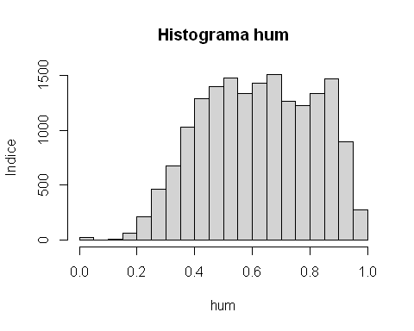

A partir do histograma, pode-se observar que o valor do índice aumenta no intervalo 0 a 0.6 e diminui no intervalo 0.6 a 1, tendo um comportamento crescente e decrescente até atingir o maior índice no intervalo de 0.533 a 0.6.

### Diagrama de Extremos e Quartis

# Outliers  
cat("\nOutliers\n")

##   
## Outliers

hour.hum.outliers <- boxplot.stats(hour$hum)$out  
hour.hum.outliers

## [1] 0 0 0 0 0 0 0 0 0 0 0 0 0 0 0 0 0 0 0 0 0 0

# Diagrama  
boxplot(hour$hum, ylab="hum", main="Boxplot hum")  
  
mtext(text = paste("outliers: ", paste(hour.hum.outliers, collapse = ", ")), side = 1)

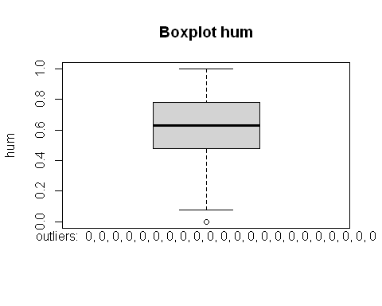

Verificou-se que existem outliers presentes no gráfico no ponto 0.

## **5.1. hum**

### Classificação da variável

Variável quantitativa contínua, e é tratada como quantitativa contínua normal, visto que, não tem grande variedade de variaveis distintas.

### Medidas de Tendência Central

#### Moda

hour.day.hum.moda <- moda(hour.day$hum)  
hour.day.hum.moda

## [1] 0.46

#### Média

hour.day.hum.media <- mean(hour.day$hum)  
hour.day.hum.media

## [1] 0.572013

#### Mediana

hour.day.hum.mediana <- median(hour.day$hum)  
hour.day.hum.mediana

## [1] 0.55

#### Quartil

hour.day.hum.quantile <- quantile(hour.day$hum)  
hour.day.hum.quantile

## 0% 25% 50% 75% 100%   
## 0.00 0.42 0.55 0.72 1.00

### Medidas de Dispersão Central

#### Variância

hour.day.hum.variancia <- var(hour.day$hum)  
hour.day.hum.variancia

## [1] 0.03764531

#### Desvio Padrão

hour.day.hum.desvio_padrao <- sd(hour.day$hum)  
hour.day.hum.desvio_padrao

## [1] 0.194024

#### Coeficiente de Variação

hour.day.hum.coeficiente_variacao <- coeficiente_variacao(hour.day$hum)  
hour.day.hum.coeficiente_variacao

## [1] 33.91951

### Valores Extremos

#### Máximo

hour.day.hum.maxima <- max(hour.day$hum)  
hour.day.hum.maxima

## [1] 1

#### Mínimo

hour.day.hum.minima <- min(hour.day$hum)  
hour.day.hum.minima

## [1] 0

### Medidas de Assimetria

hour.day.hum.assimetria <- assimetria(hour.day$hum)  
hour.day.hum.assimetria

## [1] 0.2254248

De acordo com o resultado, é assimétrica negativa (ou enviesada para a esquerda).

### Medidas de Curtose ou Achatamento

hour.day.hum.achatamento <- achatamento(hour.day$hum)  
hour.day.hum.achatamento

## [1] -0.7835361

Curva platicúrtica, achatada, o que significa que os valores estão pouco concentrados em torno da média e, consequentemente, existe uma variação elevada.

### Histograma

# formula de sturges  
cat("Número de classes\n")

## Número de classes

hour.day.hum.sturges.nclass <- sturges(hour.day$hum)  
hour.day.hum.sturges.nclass

## [1] 14

# amplitude da classe  
cat("\nAmplitude da classe\n")

##   
## Amplitude da classe

hour.day.hum.sturges.amplitude <- amplitude(hour.day$hum)  
hour.day.hum.sturges.amplitude

## [1] 0.07142857

# tabela de frequencias  
cat("\nClasses\n")

##   
## Classes

hour.day.hum.sturges.breaks <- seq(hour.day.hum.minima, hour.day.hum.maxima, hour.day.hum.sturges.amplitude)  
hour.day.hum.sturges.breaks

## [1] 0.00000000 0.07142857 0.14285714 0.21428571 0.28571429 0.35714286  
## [7] 0.42857143 0.50000000 0.57142857 0.64285714 0.71428571 0.78571429  
## [13] 0.85714286 0.92857143 1.00000000

cat("\nTabela de frequências\n")

##   
## Tabela de frequências

table(cut(hour.day$hum, breaks=hour.day.hum.sturges.breaks))

##   
## (0,0.0714] (0.0714,0.143] (0.143,0.214] (0.214,0.286] (0.286,0.357]   
## 0 0 75 348 707   
## (0.357,0.429] (0.429,0.5] (0.5,0.571] (0.571,0.643] (0.643,0.714]   
## 1159 1339 1102 887 861   
## (0.714,0.786] (0.786,0.857] (0.857,0.929] (0.929,1]   
## 748 568 509 423

# histograma  
hist(hour.day$hum, main="Histograma hum", xlab="hum", ylab="Indice", nclass=hour.day.hum.sturges.nclass)

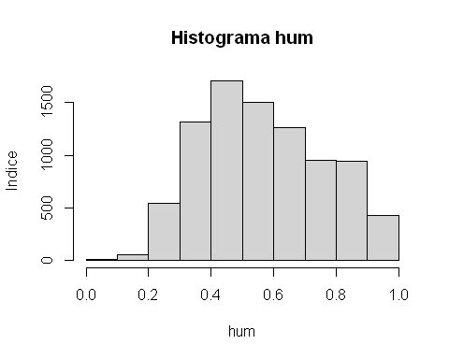

A partir do histograma, pode-se observar que o valor do índice aumenta no intervalo 0.429 a 0.5 e diminui no intervalo 0.5 a 1, tendo um comportamento crescente e decrescente até atingir o maior índice no intervalo de 0.429 a 0.5.

### Diagrama de Extremos e Quartis

# Outliers  
cat("\nOutliers\n")

##   
## Outliers

hour.day.hum.outliers <- boxplot.stats(hour.day$hum)$out  
hour.day.hum.outliers

## numeric(0)

# Diagrama  
boxplot(hour.day$hum, ylab="hum", main="Boxplot hum")  
mtext(text = paste("outliers: ", paste(hour.day.hum.outliers, collapse = ", ")), side = 1)

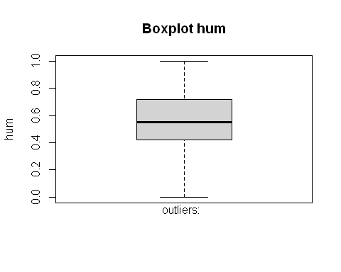

Verificou-se que não existem outliers presentes no gráfico.

## **6.. cnt**

### Classificação da variável

Variável qualitativa ordinal, e é tratada como quantitativa discreta normal, visto que, não tem grande variedade de variaveis distintas.

### Medidas de Tendência Central

#### Moda

hour.cnt.moda <- moda(hour$cnt)  
hour.cnt.moda

## [1] 5

#### Média

hour.cnt.media <- mean(hour$cnt)  
hour.cnt.media

## [1] 189.4631

#### Mediana

hour.cnt.mediana <- median(hour$cnt)  
hour.cnt.mediana

## [1] 142

#### Quartil

hour.cnt.quantile <- quantile(hour$cnt)  
hour.cnt.quantile

## 0% 25% 50% 75% 100%   
## 1 40 142 281 977

### Medidas de Dispersão Central

#### Variância

hour.cnt.variancia <- var(hour$cnt)  
hour.cnt.variancia

## [1] 32901.46

#### Desvio Padrão

hour.cnt.desvio_padrao <- sd(hour$cnt)  
hour.cnt.desvio_padrao

## [1] 181.3876

#### Coeficiente de Variação

hour.cnt.coeficiente_variacao <- coeficiente_variacao(hour$cnt)  
hour.cnt.coeficiente_variacao

## [1] 95.7377

### Valores Extremos

#### Máximo

hour.cnt.maxima <- max(hour$cnt)  
hour.cnt.maxima

## [1] 977

#### Mínimo

hour.cnt.minima <- min(hour$cnt)  
hour.cnt.minima

## [1] 1

### Medidas de Assimetria

hour.cnt.assimetria <- assimetria(hour$cnt)  
hour.cnt.assimetria

## [1] 1.277191

De acordo com o resultado, é assimétrica positiva (ou enviesada para a direita).

### Medidas de Curtose ou Achatamento

hour.cnt.achatamento <- achatamento(hour$cnt)  
hour.cnt.achatamento

## [1] 1.415942

Curva leptocúrtica, alongada, o que significa que os valores estão muito concentrados em torno da média e, consequentemente, existe uma variação é pouco elevada.

### Histograma

# formula de sturges  
cat("Número de classes\n")

## Número de classes

hour.cnt.sturges.nclass <- sturges(hour$cnt)  
hour.cnt.sturges.nclass

## [1] 15

# amplitude da classe  
cat("\nAmplitude da classe\n")

##   
## Amplitude da classe

hour.cnt.sturges.amplitude <- amplitude(hour$cnt)  
hour.cnt.sturges.amplitude

## [1] 65.06667

# tabela de frequencias  
cat("\nClasses\n")

##   
## Classes

hour.cnt.sturges.breaks <- seq(hour.cnt.minima, hour.cnt.maxima, hour.cnt.sturges.amplitude)  
hour.cnt.sturges.breaks

## [1] 1.00000 66.06667 131.13333 196.20000 261.26667 326.33333 391.40000  
## [8] 456.46667 521.53333 586.60000 651.66667 716.73333 781.80000 846.86667  
## [15] 911.93333 977.00000

cat("\nTabela de frequências\n")

##   
## Tabela de frequências

table(cut(hour$cnt, breaks=hour.cnt.sturges.breaks))

##   
## (1,66.1] (66.1,131] (131,196] (196,261] (261,326] (326,391] (391,456]   
## 5458 2669 2392 1900 1413 1006 704   
## (456,522] (522,587] (587,652] (652,717] (717,782] (782,847] (847,912]   
## 552 394 263 190 104 105 55   
## (912,977]   
## 16

# histograma  
hist(hour$cnt, main="Histograma cnt", xlab="cnt", ylab="Indice", nclass=hour.cnt.sturges.nclass)

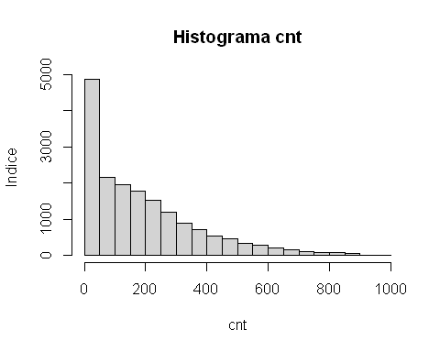

A partir do histograma, pode-se observar que o valor do índice diminui no intervalo 0, a 977, tendo um comportamento decrescente até atingir o maior índice no intervalo de 1 a 66.1.

### Diagrama de Extremos e Quartis

# Outliers  
cat("\nOutliers\n")

##   
## Outliers

hour.cnt.outliers <- boxplot.stats(hour$cnt)$out  
hour.cnt.outliers

## [1] 651 644 712 676 734 662 782 749 713 746 651 686 690 679 685 648 721 801  
## [19] 750 801 729 779 649 810 801 662 957 830 686 657 664 684 644 658 654 703  
## [37] 681 729 757 800 684 744 759 822 698 655 643 646 692 744 704 656 738 671  
## [55] 678 678 660 658 681 712 676 673 781 775 677 748 776 700 819 668 649 691  
## [73] 654 732 709 664 702 654 653 683 664 681 743 666 729 813 704 706 643 769  
## [91] 680 717 710 705 732 770 779 659 678 733 650 873 846 852 868 745 812 669  
## [109] 704 730 672 645 785 785 719 692 798 752 653 781 710 671 839 796 693 827  
## [127] 785 694 668 679 647 702 644 684 686 678 644 662 665 834 822 645 710 850  
## [145] 790 668 724 782 681 869 813 700 793 723 651 800 831 681 653 713 857 744  
## [163] 671 719 867 823 653 823 693 723 673 811 795 643 691 672 646 833 791 656  
## [181] 900 824 687 843 804 643 705 697 747 730 646 722 689 849 872 649 872 819  
## [199] 674 830 814 702 795 825 713 835 667 755 794 661 770 772 679 643 657 771  
## [217] 777 691 715 738 847 741 743 869 877 788 913 891 698 729 738 688 676 699  
## [235] 751 827 812 665 760 820 857 681 837 891 652 739 865 767 668 741 671 858  
## [253] 843 705 868 814 737 858 862 686 698 810 811 730 673 818 812 812 854 682  
## [271] 851 848 649 682 897 832 677 668 791 669 654 644 655 893 815 723 878 740  
## [289] 783 683 707 820 941 744 812 736 699 845 834 693 864 818 808 870 812 643  
## [307] 754 844 853 690 856 839 725 863 839 662 646 808 835 719 772 792 694 668  
## [325] 757 729 647 696 701 671 730 871 968 750 970 877 770 925 977 758 884 852  
## [343] 674 766 894 808 706 704 715 654 783 729 656 694 683 842 774 672 797 886  
## [361] 892 790 976 900 757 846 805 688 707 654 750 680 646 776 702 666 691 723  
## [379] 750 898 853 805 967 822 838 953 884 794 905 899 705 808 667 663 682 686  
## [397] 750 727 722 712 680 649 648 784 856 715 687 809 917 810 738 901 887 785  
## [415] 900 761 647 743 710 659 713 806 784 839 948 844 798 827 692 743 745 837  
## [433] 670 737 766 835 943 838 817 888 884 834 890 788 703 714 711 711 691 731  
## [451] 675 728 922 786 761 938 826 801 963 858 779 886 809 734 817 665 668 760  
## [469] 750 711 723 680 689 678 687 648 668 693 654 651 686 654 724 653 691 646  
## [487] 711 663 665 692 679 729 731 708 692 721 743 731 759 659 724 688 679 662  
## [505] 678

# Diagrama  
boxplot(hour$cnt, ylab="cnt", main="Boxplot cnt")  
  
mtext(text = paste("outliers: ", paste(hour.cnt.outliers, collapse = ", ")), side = 1)

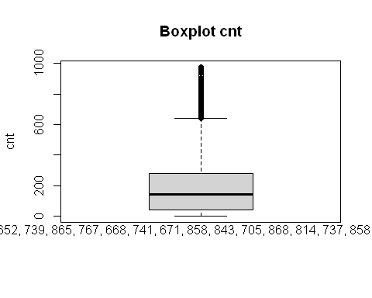

Verificou-se que existem bastantes outliers presentes no gráfico.

## **6.1. cnt**

### Classificação da variável

Variável qualitativa ordinal, e é tratada como quantitativa discreta normal, visto que, não tem grande variedade de variaveis distintas.

### Medidas de Tendência Central

#### Moda

hour.day.cnt.moda <- moda(hour.day$cnt)  
hour.day.cnt.moda

## [1] 224

#### Média

hour.day.cnt.media <- mean(hour.day$cnt)  
hour.day.cnt.media

## [1] 280.9225

#### Mediana

hour.day.cnt.mediana <- median(hour.day$cnt)  
hour.day.cnt.mediana

## [1] 237

#### Quartil

hour.day.cnt.quantile <- quantile(hour.day$cnt)  
hour.day.cnt.quantile

## 0% 25% 50% 75% 100%   
## 1 142 237 382 977

### Medidas de Dispersão Central

#### Variância

hour.day.cnt.variancia <- var(hour.day$cnt)  
hour.day.cnt.variancia

## [1] 34893.5

#### Desvio Padrão

hour.day.cnt.desvio_padrao <- sd(hour.day$cnt)  
hour.day.cnt.desvio_padrao

## [1] 186.798

#### Coeficiente de Variação

hour.day.cnt.coeficiente_variacao <- coeficiente_variacao(hour.day$cnt)  
hour.day.cnt.coeficiente_variacao

## [1] 66.4945

### Valores Extremos

#### Máximo

hour.day.cnt.maxima <- max(hour.day$cnt)  
hour.day.cnt.maxima

## [1] 977

#### Mínimo

hour.day.cnt.minima <- min(hour.day$cnt)  
hour.day.cnt.minima

## [1] 1

### Medidas de Assimetria

hour.day.cnt.assimetria <- assimetria(hour.day$cnt)  
hour.day.cnt.assimetria

## [1] 0.9866874

De acordo com o resultado, é assimétrica positiva (ou enviesada para a direita).

### Medidas de Curtose ou Achatamento

hour.day.cnt.achatamento <- achatamento(hour.day$cnt)  
hour.day.cnt.achatamento

## [1] 0.6186668

Curva leptocúrtica, alongada, o que significa que os valores estão muito concentrados em torno da média e, consequentemente, existe uma variação é pouco elevada.

### Histograma

# formula de sturges  
cat("Número de classes\n")

## Número de classes

hour.day.cnt.sturges.nclass <- sturges(hour.day$cnt)  
hour.day.cnt.sturges.nclass

## [1] 14

# amplitude da classe  
cat("\nAmplitude da classe\n")

##   
## Amplitude da classe

hour.day.cnt.sturges.amplitude <- amplitude(hour.day$cnt)  
hour.day.cnt.sturges.amplitude

## [1] 69.71429

# tabela de frequencias  
cat("\nClasses\n")

##   
## Classes

hour.day.cnt.sturges.breaks <- seq(hour.day.cnt.minima, hour.day.cnt.maxima, hour.day.cnt.sturges.amplitude)  
hour.day.cnt.sturges.breaks

## [1] 1.00000 70.71429 140.42857 210.14286 279.85714 349.57143 419.28571  
## [8] 489.00000 558.71429 628.42857 698.14286 767.85714 837.57143 907.28571  
## [15] 977.00000

cat("\nTabela de frequências\n")

##   
## Tabela de frequências

table(cut(hour.day$cnt, breaks=hour.day.cnt.sturges.breaks))

##   
## (1,70.7] (70.7,140] (140,210] (210,280] (280,350] (350,419] (419,489]   
## 812 1329 1616 1370 1035 760 541   
## (489,559] (559,628] (628,698] (698,768] (768,838] (838,907] (907,977]   
## 434 312 204 130 108 69 15

# histograma  
hist(hour.day$cnt, main="Histograma cnt", xlab="cnt", ylab="Indice", nclass=hour.day.cnt.sturges.nclass)

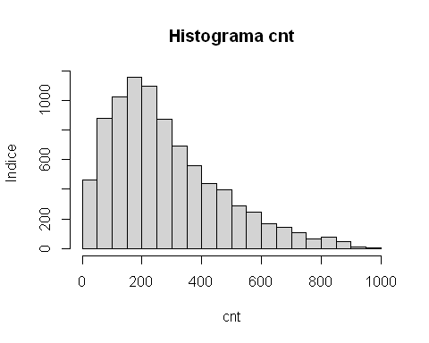

A partir do histograma, pode-se observar que o valor do índice diminui no intervalo 0, a 977, tendo um comportamento decrescente até atingir o maior índice no intervalo de 1 a 66.1.

### Diagrama de Extremos e Quartis

# Outliers  
cat("\nOutliers\n")

##   
## Outliers

hour.day.cnt.outliers <- boxplot.stats(hour.day$cnt)$out  
hour.day.cnt.outliers

## [1] 782 749 746 801 750 801 779 810 801 957 830 757 800 744 759 822 744 781  
## [19] 775 748 776 819 743 813 769 770 779 873 846 852 868 745 812 785 785 798  
## [37] 752 781 839 796 827 785 834 822 850 790 782 869 813 793 800 831 857 744  
## [55] 867 823 823 811 795 833 791 900 824 843 804 747 849 872 872 819 830 814  
## [73] 795 825 835 755 794 770 772 771 777 847 743 869 877 788 913 891 751 827  
## [91] 812 760 820 857 837 891 865 767 858 843 868 814 858 862 810 811 818 812  
## [109] 812 854 851 848 897 832 791 893 815 878 783 820 941 744 812 845 834 864  
## [127] 818 808 870 812 754 844 853 856 839 863 839 808 835 772 792 757 871 968  
## [145] 750 970 877 770 925 977 758 884 852 766 894 808 783 842 774 797 886 892  
## [163] 790 976 900 757 846 805 750 776 750 898 853 805 967 822 838 953 884 794  
## [181] 905 899 808 750 784 856 809 917 810 901 887 785 900 761 743 806 784 839  
## [199] 948 844 798 827 745 837 766 835 943 838 817 888 884 834 890 788 922 786  
## [217] 761 938 826 801 963 858 779 886 809 817 760 750 743 759

# Diagrama  
boxplot(hour.day$cnt, ylab="cnt", main="Boxplot cnt")  
mtext(text = paste("outliers: ", paste(hour.day.cnt.outliers, collapse = ", ")), side = 1)

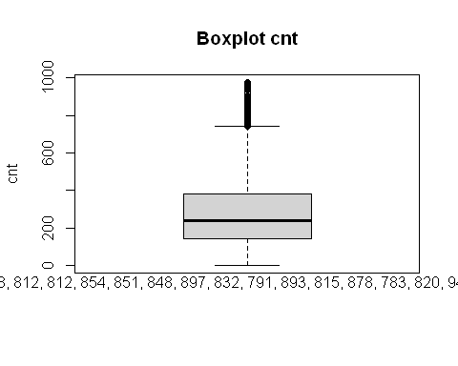

Verificou-se que existem bastantes outliers presentes no gráfico.

## **6.2. cnt**

### Classificação da Variável

Variável qualitativa ordinal, e é tratada como quantitativa discreta normal, visto que, não tem grande variedade de variaveis distintas.

### Medidas de Tendência Central

#### Moda

hour.night.cnt.moda <- moda(hour.night$cnt)  
hour.night.cnt.moda

## [1] 5

#### média

hour.night.cnt.media <- mean(hour.night$cnt)  
hour.night.cnt.media

## [1] 96.97697

#### Mediana

hour.night.cnt.mediana <- median(hour.night$cnt)  
hour.night.cnt.mediana

## [1] 48

#### Quartil

hour.night.cnt.quantile <- quantile(hour.night$cnt)  
hour.night.cnt.quantile

## 0% 25% 50% 75% 100%   
## 1 12 48 140 743

### Medidas de Dispersão Central

#### Variância

hour.night.cnt.variancia <- var(hour.night$cnt)  
hour.night.cnt.variancia

## [1] 13876.49

#### Desvio Padrão

hour.night.cnt.desvio_padrao <- sd(hour.night$cnt)  
hour.night.cnt.desvio_padrao

## [1] 117.7985

#### Coeficiente de variação

hour.night.cnt.coeficiente_variacao <- coeficiente_variacao(hour.night$cnt)  
hour.night.cnt.coeficiente_variacao

## [1] 121.4706

### Valores Extremos

#### Máximo

hour.night.cnt.maxima <- max(hour.night$cnt)  
hour.night.cnt.maxima

## [1] 743

#### Mínimo

hour.night.cnt.minima <- min(hour.night$cnt)  
hour.night.cnt.minima

## [1] 1

### Medidas de Assimetria

hour.night.cnt.assimetria <- assimetria(hour.night$cnt)  
hour.night.cnt.assimetria

## [1] 1.843371

De acordo com o resultado, é assimétrica positiva (ou enviesada para a direita).

### Medidas de Curtose ou Achatamento

hour.night.cnt.achatamento <- achatamento(hour.night$cnt)  
hour.night.cnt.achatamento

## [1] 3.583108

Curva leptocúrtica, alongada, o que significa que os valores estão muito concentrados em torno da média e, consequentemente, existe uma variação é pouco elevada.

### Histograma

# formula de sturges  
cat("Número de classes\n")

## Número de classes

hour.night.cnt.sturges.nclass <- sturges(hour.night$cnt)  
hour.night.cnt.sturges.nclass

## [1] 14

# amplitude da classe  
cat("\nAmplitude da classe\n")

##   
## Amplitude da classe

hour.night.cnt.sturges.amplitude <- amplitude(hour.night$cnt)  
hour.night.cnt.sturges.amplitude

## [1] 53

# tabela de frequencias  
cat("\nClasses\n")

##   
## Classes

hour.night.cnt.sturges.breaks <- seq(hour.night.cnt.minima, hour.night.cnt.maxima, hour.night.cnt.sturges.amplitude)  
hour.night.cnt.sturges.breaks

## [1] 1 54 107 160 213 266 319 372 425 478 531 584 637 690 743

cat("\nTabela de frequências\n")

##   
## Tabela de frequências

table(cut(hour.night$cnt, breaks=hour.night.cnt.sturges.breaks))

##   
## (1,54] (54,107] (107,160] (160,213] (213,266] (266,319] (319,372] (372,425]   
## 4384 1316 939 603 393 300 175 155   
## (425,478] (478,531] (531,584] (584,637] (637,690] (690,743]   
## 85 52 38 30 13 2

# histograma  
hist(hour.night$cnt, main="Histograma cnt", xlab="cnt", ylab="Indice", nclass=hour.night.cnt.sturges.nclass)

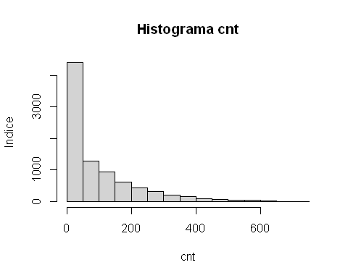

A partir do histograma, pode-se observar que o valor do índice diminui no intervalo 0, a 743, tendo um comportamento decrescente até atingir o maior índice no intervalo de 2 a 743.

### Diagrama de Extremos e Quartis

# Outliers  
cat("\nOutliers\n")

##   
## Outliers

hour.night.cnt.outliers <- boxplot.stats(hour.night$cnt)$out  
hour.night.cnt.outliers

## [1] 383 382 404 387 365 361 384 434 401 364 349 410 358 355 405 340 378 379  
## [19] 337 391 357 407 336 424 346 384 423 386 416 431 425 342 400 352 385 375  
## [37] 396 401 333 455 340 375 386 457 368 394 365 373 337 419 342 400 348 394  
## [55] 343 406 379 398 388 382 386 398 375 413 454 366 372 416 371 413 371 385  
## [73] 397 376 347 416 367 440 334 387 367 465 446 443 349 333 436 396 381 374  
## [91] 337 420 383 372 384 374 345 374 343 336 333 338 335 338 369 334 361 416  
## [109] 446 479 351 472 425 417 352 549 555 377 582 374 586 424 374 686 445 375  
## [127] 458 417 456 362 468 335 395 346 494 558 379 494 372 487 412 413 421 479  
## [145] 384 433 427 459 379 522 375 537 402 368 586 404 492 341 482 543 380 464  
## [163] 337 441 375 471 487 335 504 338 522 420 452 405 383 546 458 553 374 503  
## [181] 341 439 339 512 590 459 393 537 446 483 337 432 338 402 448 336 364 373  
## [199] 376 492 398 404 350 373 442 392 395 526 556 431 591 479 359 554 399 453  
## [217] 645 461 513 415 538 408 602 478 555 408 339 360 363 375 363 596 394 491  
## [235] 386 671 448 396 579 435 337 467 385 333 461 352 390 463 362 514 458 539  
## [253] 407 344 499 436 362 425 386 423 582 475 612 505 643 445 367 571 470 398  
## [271] 363 374 382 581 395 497 376 432 551 584 502 503 418 336 631 447 414 633  
## [289] 483 391 629 514 373 488 389 431 356 595 454 547 427 333 516 366 533 505  
## [307] 402 522 378 345 582 403 632 523 378 698 567 397 614 446 516 354 338 443  
## [325] 665 462 614 452 352 652 513 607 427 342 469 389 397 640 457 610 448 686  
## [343] 500 381 623 478 336 492 370 465 555 432 627 436 649 427 677 514 356 491  
## [361] 359 488 341 338 341 476 358 580 391 351 633 474 536 363 354 573 416 597  
## [379] 435 643 427 610 471 452 356 392 374 552 385 662 412 558 406 568 391 496  
## [397] 356 633 390 596 461 635 470 674 463 579 404 478 403 486 340 611 409 349  
## [415] 603 417 588 369 407 413 590 432 539 425 627 434 360 559 457 508 336 470  
## [433] 516 395 593 497 534 441 500 372 341 371 514 360 566 392 743 415 493 336  
## [451] 531 432 516 414 513 387 345 514 403 482 379 572 441 542 347 471 410 452  
## [469] 374 372 371 373 361 353 356 396 386 406 384 371 350 387 344 377 471 460  
## [487] 414 373 352 427 433 402 348 340 353 336

# Diagrama  
boxplot(hour.night$cnt, ylab="cnt", main="Boxplot cnt")  
  
mtext(text = paste("outliers: ", paste(hour.night.cnt.outliers, collapse = ", ")), side = 1)

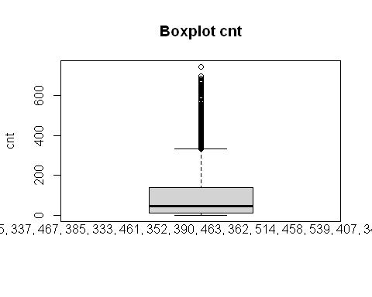

Verificou-se que existem bastantes outliers presentes no gráfico.

### Gráfico de Barras

values <- c(nrow(hour.day), nrow(hour.night))   
labels <- c("Rent Day", "Rent Night")  
  
barplot(values, names.arg=labels, space =1.0)

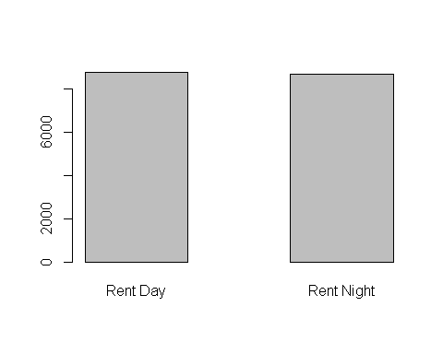

### Gráfico Circular

x <- c(nrow(hour.day), nrow(hour.night))  
labels <- c("Rent Day", "Rent Night")  
  
piepercent<- round(100*x/sum(x), 1)  
  
pie(x, labels = piepercent, main = "Rent hour pie chart",col = rainbow(length(x)))  
legend("topright", c("Rent Day", "Rent Night"), cex = 0.8,  
 fill = rainbow(length(x)))

